ЦЕНТРАЛЬНЫЙ БАНК РОССИЙСКОЙ ФЕДЕРАЦИИ

ОСНОВНЫЕ НАПРАВЛЕНИЯ
ЕДИНОЙ ГОСУДАРСТВЕННОЙ ДЕНЕЖНО-КРЕДИТНОЙ ПОЛИТИКИ
НА 2013 ГОД И ПЕРИОД 2014 И 2015 ГОДОВ

Одобрено Советом директоров Банка России 01.11.2012

I. Принципы денежно-кредитной политики
на среднесрочную перспективу

Банк России в предстоящий трехлетний период сохранит преемственность реализуемых принципов денежно-кредитной политики и планирует к 2015 году завершить переход к режиму таргетирования инфляции.
В рамках данного режима приоритетной целью денежно-кредитной политики является обеспечение ценовой стабильности, то есть поддержание стабильно низких темпов роста цен. Денежно-кредитная политика, направленная на контроль над инфляцией, будет способствовать достижению более общих экономических целей, таких как обеспечение условий для устойчивого и сбалансированного экономического роста и поддержание финансовой стабильности.
Реализация денежно-кредитной политики Банка России предполагает установление целевого значения изменения индекса потребительских цен. В качестве главной цели денежно-кредитной политики Банка России ставится задача снижения темпов прироста потребительских цен в 2013 году до 5 - 6%, в 2014 и 2015 годах - до 4 - 5%.
Решения в области денежно-кредитной политики Банк России продолжит принимать, как правило, на ежемесячной основе. Будет учитываться, что воздействие мер политики на экономику распределено во времени. В основе решений будут лежать прогнозы инфляции и оценки перспектив экономического роста, а также динамика инфляционных ожиданий и особенности трансмиссионного механизма денежно-кредитной политики. Оценка рисков для достижения цели по инфляции включает анализ факторов как со стороны совокупного спроса и предложения, имеющих кратко- и среднесрочный характер воздействия на инфляционные процессы, так и со стороны денежного предложения, динамика которого определяет средне- и долгосрочную траекторию инфляции.
Реализация денежно-кредитной политики будет основана на управлении процентными ставками денежного рынка с помощью инструментов предоставления и изъятия ликвидности. Изменения краткосрочных рыночных ставок вследствие пересмотра Банком России ставок по своим инструментам и применения других мер денежно-кредитного регулирования влияют через различные каналы трансмиссионного механизма на средне- и долгосрочные процентные ставки и в конечном итоге на уровень деловой активности и инфляционное давление в экономике. Таким образом, процентная политика будет играть ключевую роль в процессе реализации денежно-кредитной политики.
Благодаря реализации Банком России в последние годы комплекса мер, направленных на совершенствование системы инструментов, а также на повышение гибкости валютного курса рубля, была достигнута большая управляемость процентными ставками денежного рынка. В среднесрочной перспективе важной стратегической задачей будет выстраивание более действенного трансмиссионного механизма денежно-кредитной политики, а также повышение доверия к Банку России как органу, отвечающему за ценовую стабильность, что создаст основу для лучшего управления инфляционными ожиданиями субъектов экономики.
В целях дальнейшего повышения действенности процентной политики Банк России в предстоящий трехлетний период продолжит постепенно увеличивать гибкость механизма курсообразования и к 2015 году предполагает осуществить переход к плавающему валютному курсу, отказавшись от использования связанных с уровнем курса операционных ориентиров курсовой политики. Соответственно, в рамках данного режима проведение регулярных валютных интервенций с целью воздействия на динамику курса рубля будет прекращено.
Одной из основных задач Банка России в среднесрочной перспективе будет оставаться обеспечение финансовой стабильности. Банковская система является основным звеном передачи сигналов процентной политики в реальный сектор экономики. Таким образом, финансовая стабильность выступает необходимым условием нормального функционирования трансмиссионного механизма денежно-кредитной политики. При этом от степени устойчивости и эффективности работы системы финансового посредничества зависит не только выполнение главной цели денежно-кредитной политики по поддержанию ценовой стабильности, но и состояние общего макроэкономического равновесия. Банк России будет продолжать совершенствовать инструменты мониторинга системы финансового посредничества (в том числе постоянный анализ движения цен на рынках активов, тенденций в динамике денежных агрегатов и кредитной активности), чтобы при возникновении угрозы финансовой стабильности иметь возможность оперативно принять соответствующие меры в области денежно-кредитной политики и банковского регулирования и надзора.
В целях поддержания финансовой стабильности предполагается уделять повышенное внимание своевременной идентификации и оценке системных рисков в банковском секторе и на иных сегментах финансовых рынков, обеспечению прозрачности деятельности кредитных организаций. Одним из основных инструментов реализации этих задач послужит развитие риск-ориентированных подходов при осуществлении надзора, базирующихся на лучшей зарубежной практике. Продолжится использование дифференцированного режима надзора за отдельными кредитными организациями в зависимости от их системной значимости, уровня прозрачности, сложности бизнеса и степени соблюдения регулятивных норм. В отношении системно значимых банков с учетом международного опыта и особенностей национальной экономики будут применяться дополнительные механизмы регулирования и контроля.
Достигнутые условия вступления России во Всемирную торговую организацию (ВТО) позволят сохранить сложившиеся условия конкуренции в банковском секторе и создать дополнительные механизмы доверия к равенству регулятивных условий деятельности российских банков вне зависимости от источника происхождения капитала.
Успешность реализации стратегии денежно-кредитной политики во многом будет определяться эффективностью решения задач по развитию инфраструктуры финансовых рынков и расширению их емкости. Одним из важных направлений деятельности Банка России останется содействие развитию рынка производных финансовых инструментов, предоставляющего субъектам экономики возможности по хеджированию курсового и процентного рисков, одновременно с формированием современных механизмов регулирования и надзора за рисками кредитных организаций на указанных сегментах финансового рынка.
Банк России также продолжит уделять внимание совершенствованию российской национальной платежной системы, эффективная работа которой, в том числе во взаимодействии с зарубежными платежными системами, является необходимым условием повышения действенности мер денежно-кредитного регулирования и развития внутреннего финансового рынка.
Важное значение с точки зрения успешности реализации единой государственной денежно-кредитной политики имеет координация усилий Банка России и Правительства Российской Федерации. Высокая степень влияния регулируемых цен и тарифов на темпы роста потребительских цен обусловливает целесообразность принятия решений об их индексации с учетом целевых ориентиров по инфляции. Результативность денежно-кредитной политики также во многом зависит от состояния государственных финансов. Последовательное проведение бюджетной политики, направленной на постепенное сокращение ненефтегазового дефицита бюджета и обеспечение долгосрочной сбалансированности и устойчивости бюджетной системы, будет вносить позитивный вклад в поддержание финансовой и общей макроэкономической стабильности, создавая, таким образом, благоприятные условия для экономического роста и достижения целей денежно-кредитной политики. Банк России продолжит расширять практику регулярного разъяснения широкой общественности целей и содержания денежно-кредитной политики, приводить оценки макроэкономической ситуации, послужившие основанием для его решений. Развитие информационного взаимодействия Банка России с обществом будет способствовать улучшению управления инфляционными ожиданиями и создавать фундамент для обеспечения доверия экономических агентов к Банку России и проводимой денежно-кредитной политике.

II. Развитие экономики России и денежно-кредитная политика
в 2012 году

II.1. Инфляция и экономический рост

В первом полугодии 2012 года объем ВВП увеличился на 4,5%. Экономический рост преимущественно был обусловлен повышением внутреннего спроса. В январе - сентябре темп прироста ВВП, по оценкам, составил около 4%.
Расходы населения на покупку товаров и оплату услуг в январе - сентябре 2012 года выросли, по оценке, на 6,8%. Объем инвестиций в основной капитал превысил уровень соответствующего периода предыдущего года на 7,2% (в январе - сентябре 2011 года - на 5,0%).
В условиях роста экономики численность занятого населения увеличивалась. Уровень безработицы в сентябре 2012 года составил 5,2% экономически активного населения (6,0% годом ранее).

Инфляция на потребительском рынке и базовая инфляция
(в % к соответствующему месяцу предыдущего года)

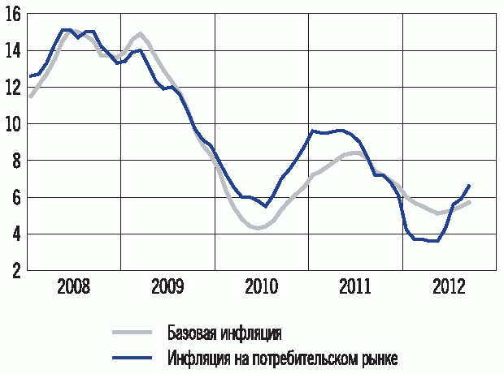

На фоне высоких мировых цен на энергетические товары повышались доходы бюджета, при этом улучшалась равномерность расходования бюджетных средств в течение финансового года. В результате профицит федерального бюджета в январе - сентябре 2012 года составил 1,4% ВВП (в январе - сентябре 2011 года - 2,9% ВВП).
В январе - мае 2012 года продолжалось замедление инфляции, начавшееся в середине 2011 года (из расчета месяц к соответствующему месяцу предыдущего года). В июне она начала расти и в сентябре превысила верхнюю границу целевого ориентира на 2012 год (5 - 6%).
По оценке, выпуск товаров и услуг находился вблизи потенциального уровня. Рост цен на непродовольственные товары без учета бензина, в наименьшей степени подверженный влиянию волатильных и административных факторов, замедлился; по оценке, темпы их прироста снизились с 5,9% в январе 2012 года до 5,4% в сентябре (из расчета месяц к соответствующему месяцу предыдущего года).

Динамика инфляции на потребительском рынке и базовой
инфляции (в % к соответствующему месяцу предыдущего года)

 | 2009 |  | 2010 |  | 2011 |  | 2012
 | базовая  инфля-  ция | инфля-  ция | базовая  инфля-  ция | инфля-  ция | базовая  инфля-  ция | инфля-  ция | базовая  инфля-  ция | инфля-  ция
Январь | 13,8 | 13,4 | 7,6 | 8,0 | 7,2 | 9,6 | 6,0 | 4,2
Февраль | 14,5 | 13,9 | 6,3 | 7,2 | 7,4 | 9,5 | 5,7 | 3,7
Март | 14,8 | 14,0 | 5,4 | 6,5 | 7,7 | 9,5 | 5,5 | 3,7
Апрель | 14,4 | 13,2 | 4,8 | 6,0 | 8,0 | 9,6 | 5,3 | 3,6
Май | 13,6 | 12,3 | 4,4 | 6,0 | 8,3 | 9,6 | 5,1 | 3,6
Июнь | 12,9 | 11,9 | 4,3 | 5,8 | 8,4 | 9,4 | 5,2 | 4,3
Июль | 12,3 | 12,0 | 4,3 | 5,5 | 8,4 | 9,0 | 5,3 | 5,6
Август | 11,7 | 11,6 | 4,6 | 6,1 | 8,1 | 8,2 | 5,5 | 5,9
Сентябрь | 10,8 | 10,7 | 5,3 | 7,0 | 7,4 | 7,2 | 5,7 | 6,6
Октябрь | 9,6 | 9,7 | 5,8 | 7,5 | 7,2 | 7,2
Ноябрь | 8,8 | 9,1 | 6,2 | 8,1 | 6,9 | 6,8
Декабрь | 8,3 | 8,8 | 6,6 | 8,8 | 6,6 | 6,1

Во второй половине 2011 - начале 2012 года на замедление роста потребительских цен оказывала заметное воздействие благоприятная конъюнктура на внутреннем и мировом аграрных рынках. В апреле 2012 года темпы прироста цен на продовольствие достигли своего исторического минимума (из расчета месяц к соответствующему месяцу предыдущего года), составив 1,2%. Среди продуктов питания плодоовощная продукция была на 29,1% дешевле, чем в апреле 2011 года.
Кроме того, на снижение инфляции повлиял перенос индексации административно регулируемых тарифов с января на III квартал текущего года. В итоге в течение первых пяти месяцев года темпы роста потребительских цен уменьшались, достигнув в апреле - мае минимального значения за весь период наблюдений - 3,6% (по отношению к сопоставимым месяцам прошлого года). Базовая инфляция снизилась с 6,0% в январе до 5,1% в мае.
Однако в мае - сентябре ускорился рост цен на продовольствие. В сентябре 2012 года продукты питания были на 7,3% дороже, чем в сопоставимом месяце предыдущего года (в сентябре 2011 года - на 6,4%).
Непродовольственные товары и платные услуги, включая услуги ЖКХ, подорожали в сентябре 2012 года по отношению к сопоставимому месяцу предыдущего года в меньшей мере, чем в сентябре 2011 года. В целом инфляция возросла до 6,6%, базовая инфляция - до 5,7%.
По итогам 2012 года инфляция может составить около 7% (в 2011 году она составила 6,1%), что связано в основном с ускорившимся ростом цен на продовольственные товары. При этом базовая инфляция ожидается на уровне 6% (в 2011 году она составила 6,6%).

II.2. Платежный баланс

Платежный баланс Российской Федерации в январе - сентябре 2012 года <1> формировался под воздействием благоприятной международной конъюнктуры рынка основных товаров российского экспорта. На фоне значительного профицита счета текущих операций в условиях умеренного инвестиционного спроса экономики сложились предпосылки для активизации вывоза частного капитала.
--------------------------------
<1> Платежный баланс Российской Федерации разработан по методологии шестого издания «Руководства по платежному балансу и международной инвестиционной позиции» (РПБ6) МВФ; использование знаков соответствует РПБ5.

Положительное сальдо счета текущих операций в январе - сентябре 2012 года равнялось 74,7 млрд. долларов США, его прирост относительно того же периода 2011 года составил 6%. Профицит торгового баланса возрос со 144,0 до 150,4 млрд. долларов США.
Экспорт товаров в январе - сентябре 2012 года составил 391,3 млрд. долларов США, увеличившись на 14,0 млрд. долларов США, или на 4%. Почти две трети совокупного вывоза было обеспечено поставками основных топливно-энергетических товаров. Прирост их стоимости составил 9,9 млрд. долларов США при увеличении на 4% контрактных цен и разнонаправленной динамике физических объемов. Поставки природного газа сократились на 6%, сырой нефти - сохранились на близком к январю - сентябрю 2011 года уровне, нефтепродуктов - повысились на 4%. Вывоз неэнергетических товаров вырос на 3%, до 133,9 млрд. долларов США.
Импорт товаров увеличился с 233,3 до 240,8 млрд. долларов США при существенном замедлении темпов прироста (до 3%) по сравнению с январем - сентябрем 2011 года. Ввоз по ряду укрупненных товарных позиций (металлы, включая изделия из них, древесина и целлюлозно-бумажные изделия) сократился. Прирост поставок машиностроительной продукции из-за рубежа составил около 10%, удельный вес этой группы достиг половины совокупного импорта.
Дефицит баланса услуг сложился в размере 28,8 млрд. долларов США, что на 10% больше, чем в январе - сентябре 2011 года. Экспорт услуг вырос с 39,7 до 47,3 млрд. долларов США. В его структуре 31% приходился на транспортные услуги, 20% - на услуги по статье «поездки». Импорт услуг увеличился с 65,9 до 76,1 млрд. долларов США. В составе полученных от нерезидентов услуг преобладали расходы российских граждан на зарубежные поездки (38%), а также услуги иностранных транспортных компаний (16%).
Отрицательное сальдо счета первичных доходов в январе - сентябре 2012 года составило 43,8 млрд. долларов США (44,9 млрд. долларов США в сопоставимый период 2011 года). Дефицит баланса инвестиционных доходов сформировался в размере 35,9 млрд. долларов США, преимущественно за счет объема объявленных российскими компаниями дивидендов. Рост отрицательного сальдо оплаты труда (до 8,6 млрд. долларов США) был обусловлен увеличением средней заработной платы, выплаченной занятым в российской экономике нерезидентам.
Счет операций с капиталом сведен с дефицитом 4,8 млрд. долларов США вследствие прощения долга по кредитам, предоставленным бывшим СССР.
Отрицательное сальдо финансового счета (без учета резервных активов) в январе - сентябре 2012 года сократилось до 35,9 млрд. долларов США (45,1 млрд. долларов США в сопоставимый период 2011 года). Чистое принятие внешних обязательств российской экономикой оценено в 56,0 млрд. долларов США. Прочие секторы <1> экономики привлекли 30,2 млрд. долларов США, преимущественно в форме прямых инвестиций, составивших 30,1 млрд. долларов США. Иностранные обязательства банков на нетто-основе выросли на 18,1 млрд. долларов США (почти трехкратный рост относительно показателя за январь - сентябрь 2011 года), в основном за счет размещения новых еврооблигационных займов. Прирост внешних пассивов сектора государственного управления в объеме 6,5 млрд. долларов США стал следствием приобретения нерезидентами еврооблигаций Правительства Российской Федерации при их размещении, а также ОФЗ - в ходе проведения мероприятий по либерализации рынка этих бумаг в первом полугодии 2012 года.
--------------------------------
<1> Прочие секторы включают нефинансовые предприятия, финансовые организации (кроме кредитных организаций), домашние хозяйства и обслуживающие их некоммерческие организации.

Чистое приобретение финансовых активов в январе - сентябре 2012 года (без учета резервных) составило 91,9 млрд. долларов США (93,0 млрд. долларов США в январе - сентябре 2011 года) при преобладании операций прочих секторов, внешние требования которых выросли на 81,3 млрд. долларов США (на 67,8 млрд. долларов США в январе - сентябре 2011 года). Ключевую роль играли прямые инвестиции (41,4 млрд. долларов США), в структуре которых при некотором снижении сохранялась значимой доля вложений физических и юридических лиц в недвижимость за рубежом. Кроме того, в отчетный период были предоставлены крупные межфирменные кредиты. Накопления наличной иностранной валюты у резидентов выросли в январе - сентябре 2012 года на 4,5 млрд. долларов США. Внешние активы банков увеличились на 12,8 млрд. долларов США.

Соотношение базовых параметров счета текущих
операций в платежном балансе Российской Федерации
(млрд. долларов США)

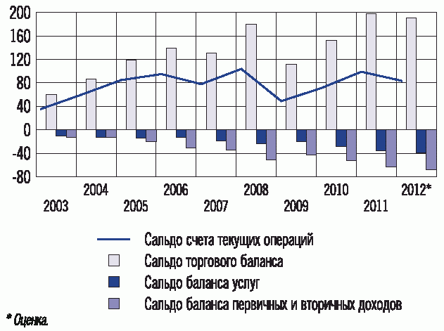

Чистый вывоз частного капитала по итогам января - сентября составил 57,8 млрд. долларов США. Динамика данного показателя была неравномерной: основной объем нетто-оттока пришелся на I квартал (34,6 млрд. долларов США), во II квартале чистый вывоз капитала сократился до 9,7 млрд. долларов США, в III квартале он составил 13,6 млрд. долларов США.
Прирост международных резервов, учитываемый в платежном балансе, в январе - сентябре 2012 года составил 21,1 млрд. долларов США. Основными факторами увеличения резервных активов стали интервенции на валютном рынке, поступления средств от размещения еврооблигаций Минфином России и продажи пакета акций ОАО «Сбербанк России», зачисление таможенных пошлин, а также прочие операции Правительства Российской Федерации и Банка России. С учетом валютной и рыночной переоценок, а также прочих изменений международные резервы Российской Федерации на 1 октября 2012 года составили 529,9 млрд. долларов США. Их объем был достаточен для финансирования импорта товаров и услуг в течение 15 месяцев (в течение 16 месяцев на 1 октября 2011 года).
По итогам 2012 года среднегодовая цена на нефть сорта «Юралс» на мировом рынке ожидается на уровне не менее 109 долларов США за баррель. Положительное сальдо счета текущих операций в целом за год, по оценкам Банка России, составит 83,4 млрд. долларов США. При экспорте товаров на сумму 532,5 млрд. долларов США и импорте в размере 341,8 млрд. долларов США профицит торгового баланса достигнет 190,7 млрд. долларов США. Дефицит баланса услуг может возрасти до 39,4 млрд. долларов США. Прирост валютных резервов составит 17,5 млрд. долларов США, а нетто-отток частного капитала может сложиться в сумме 67 млрд. долларов США.

II.3. Валютный курс

В 2012 году Банк России продолжал осуществлять курсовую политику в рамках режима управляемого плавающего валютного курса, не препятствуя формированию тенденций в динамике курса рубля, обусловленных действием фундаментальных макроэкономических факторов. В качестве операционного ориентира курсовой политики Банк России использовал рублевую стоимость бивалютной корзины (0,45 евро и 0,55 доллара США). Диапазон ее допустимых значений задавался плавающим операционным интервалом, границы которого корректировались в зависимости от объема совершенных валютных интервенций. При этом какие-либо целевые значения или фиксированные ограничения на уровень валютного курса Банком России не устанавливались.
Механизм курсовой политики предполагал возможность осуществления покупок или продаж иностранной валюты при нахождении стоимости бивалютной корзины как на границах операционного интервала, так и внутри него. Операционный интервал также включал диапазон, в котором валютные интервенции не совершались.
Корректировка границ операционного интервала осуществлялась автоматически при достижении установленной величины накопленным объемом операций Банка России, в расчет которого не включалась величина целевых покупок и продаж иностранной валюты. За январь - сентябрь 2012 года автоматическая корректировка границ произошла один раз (в марте).

Интервенции Банка России на внутреннем валютном
рынке и динамика рублевой стоимости бивалютной корзины

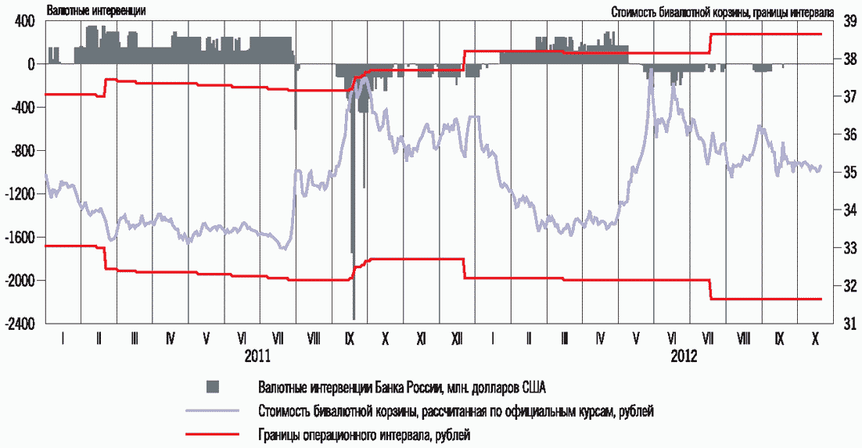

Достигнутая гибкость курсообразования позволяла обеспечивать достаточно оперативную корректировку обменного курса вслед за изменениями внешних условий, сглаживая таким образом их влияние на российскую экономику.
В январе - апреле 2012 года благоприятная конъюнктура мировых рынков энергоносителей, а также замедление темпов роста импорта способствовали увеличению притока в страну средств от внешнеторговых операций, который частично компенсировался оттоком капитала частного сектора. В результате на протяжении большей части указанного периода на внутреннем валютном рынке наблюдалось устойчивое превышение предложения иностранной валюты над спросом на нее, что создавало предпосылки для укрепления рубля и обусловило проведение Банком России операций по покупке иностранной валюты на внутреннем валютном рынке. Стоимость бивалютной корзины снизилась с 36,46 рубля на 1 января 2012 года до 33,66 рубля на 30 апреля 2012 года.
В мае - июне 2012 года на фоне некоторого ухудшения внешнеэкономической конъюнктуры и снижения склонности мировых инвесторов к риску в результате усугубления долгового кризиса в еврозоне на мировых валютных рынках наблюдалось увеличение спроса на доллар США, сопровождавшееся ослаблением валют развитых и развивающихся стран, в том числе российского рубля. В этих условиях в рамках действующего механизма курсовой политики Банк России в конце мая начал проведение операций по продаже иностранной валюты на внутреннем валютном рынке, что позволило сгладить колебания курса рубля.

Динамика индексов номинальных курсов иностранных валют
к доллару США в 2012 году (01.01.2012 = 1)

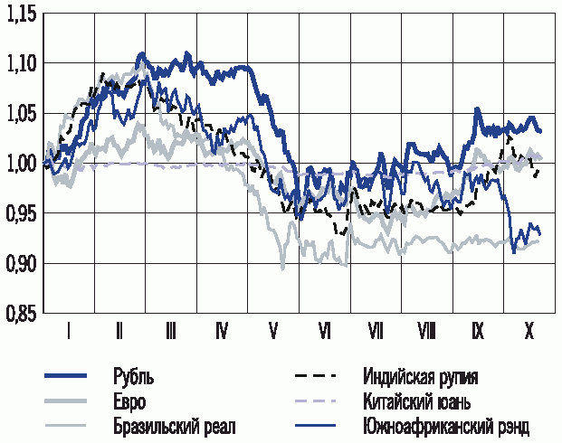

В III квартале 2012 года возобновление роста цен на нефть и некоторое восстановление склонности инвесторов к риску, в том числе на фоне объявления Европейским центральным банком и Федеральной резервной системой США стимулирующих мер, обусловили укрепление рубля, которое частично компенсировало произошедшее в предыдущие два месяца снижение курса. На 1 октября 2012 года рублевая стоимость бивалютной корзины составила 34,99 рубля, снизившись на 4,0% по сравнению с началом года.
В целом в январе - сентябре 2012 года динамика номинального курса рубля была сопоставима с динамикой курсов валют большинства стран с формирующимися финансовыми рынками. Курс рубля к валютам стран - основных торговых партнеров России за девять месяцев несколько повысился: прирост номинального эффективного курса рубля к иностранным валютам в сентябре 2012 года по отношению к декабрю 2011 года составил 0,6%.
Объемы операций по покупке и продаже иностранной валюты Банком России на внутреннем валютном рынке в январе - сентябре 2012 года были относительно невысокими. Объем нетто-покупки Банком России иностранной валюты на внутреннем валютном рынке за указанный период составил 7,7 млрд. долларов США, при этом объем продаж Банком России иностранной валюты составил 5,5 млрд. долларов США.
В целях дальнейшего повышения гибкости курсообразования Банк России с 24 июля 2012 года увеличил ширину операционного интервала с 6 до 7 рублей. Одновременно величина накопленных интервенций, приводящая к сдвигу границ интервала на 5 копеек, была снижена с 500 до 450 млн. долларов США.

II.4. Реализация денежно-кредитной политики

В 2012 году Банк России проводит денежно-кредитную политику в условиях сохранения неопределенности развития внешнеэкономической ситуации, оказывающей влияние на российскую экономику, стремясь к обеспечению баланса между рисками ускорения инфляции и замедления экономического роста.
В условиях формирования бюджетного профицита и повышения гибкости курсообразования основным источником увеличения денежного предложения в 2012 году стал рост рефинансирования кредитных организаций со стороны Банка России, что способствовало усилению действенности процентного канала трансмиссионного механизма денежно-кредитной политики. Реализованные Банком России в текущем году меры по совершенствованию системы инструментов денежно-кредитной политики были направлены на снижение волатильности ставок денежного рынка в пределах процентного коридора по операциям Банка России и расширение доступа кредитных организаций к инструментам рефинансирования.
В целях развития и повышения ликвидности российского фондового рынка Банком России совместно с Минфином России в феврале 2012 года был осуществлен ряд мер по либерализации рынка государственных ценных бумаг и консолидации биржевой инфраструктуры. Указанные меры включали перевод вторичного обращения государственных ценных бумаг на фондовую биржу, а также на внебиржевой рынок. В результате объединения вторичных торгов по государственным и негосударственным ценным бумагам, а также унификации депозитарного учета упростился доступ и расширился круг инвесторов на рынке государственных ценных бумаг. Следующим шагом в направлении либерализации рынка государственных ценных бумаг станет планируемая до конца текущего года организация размещения ОФЗ на торгах фондовой биржи и допуск ОФЗ к обслуживанию в международных депозитариях (Euroclear и Clearstream).

Процентная политика
При принятии решений по вопросам процентной политики Банк России ориентировался на среднесрочные оценки инфляционных рисков, динамику инфляционных ожиданий, оценки перспектив экономического роста, а также учитывал изменение других факторов. Принимались во внимание отсутствие значимого воздействия на инфляцию со стороны спроса в условиях сохранения совокупного выпуска вблизи своего потенциального уровня, немонетарный характер краткосрочного замедления инфляции в первой половине текущего года и ее роста во втором полугодии, а также ужесточение денежно-кредитных условий.
Основываясь на анализе указанных и других факторов, Банк России в январе - августе 2012 года не изменял направленность денежно-кредитной политики - ставка рефинансирования и процентные ставки по основным операциям (за исключением ставок по сделкам «валютный своп») были сохранены на уровне, установленном с 26 декабря 2011 года.
В III квартале 2012 года на фоне роста инфляции и инфляционных ожиданий возросли риски превышения среднесрочных ориентиров Банка России по инфляции. Поэтому Банк России принял решение о повышении с 14 сентября 2012 года ставки рефинансирования и процентных ставок по своим операциям на 0,25 процентного пункта. В октябре 2012 года Банк России, принимая во внимание стабилизацию темпов роста кредита экономике и признаки охлаждения деловой активности, сохранил на неизменном уровне ставки по своим операциям.
В целях повышения действенности процентной политики Банк России в течение рассматриваемого периода принимал решения, направленные на ограничение колебаний краткосрочных ставок межбанковского рынка и совершенствование операционной процедуры денежно-кредитной политики.

Процентные ставки по операциям Банка России в 2012 году
(% годовых) <*>

Назначение | Вид  инструмента | Инструмент | Срок | Значение ставки с:
 |  |  |  | 26.12.  2011 | 18.06.  2012 | 14.09.  2012
Предоставление  ликвидности | Операции  постоянного  действия  (по  фиксированным  процентным  ставкам) | Кредиты  «овернайт» | 1 день | 8,00 | 8,00 | 8,25
Предоставление  ликвидности |  | Сделки «валютный  своп» (рублевая  часть) | 1 день | 8,00 | 6,50 | 6,75
Предоставление  ликвидности |  | Ломбардные  кредиты | 1 день,  1 неделя  <**> | 6,25 | 6,25 | 6,50
Предоставление  ликвидности |  | Прямое РЕПО | 1 день | 6,25 | 6,25 | 6,50
Предоставление  ликвидности |  | Кредиты,  обеспеченные  золотом | До 90  дней | 6,75 | 6,75 | 7,00
Предоставление  ликвидности |  | Кредиты,  обеспеченные  золотом | От 91 до  180 дней | 7,25 | 7,25 | 7,50
Предоставление  ликвидности |  | Кредиты,  обеспеченные  золотом | От 181 до  365 дней  <***> | - | 7,75 | 8,00
Предоставление  ликвидности |  | Кредиты,  обеспеченные  нерыночными  активами или  поручительствами | До 90  дней | 7,00 | 7,00 | 7,25
Предоставление  ликвидности |  |  | От 91 до  180 дней | 7,50 | 7,50 | 7,75
Предоставление  ликвидности |  |  | От 181 до  365 дней  <****> | 8,00 | 8,00 | 8,25
Предоставление  ликвидности | Операции на  открытом  рынке  (минимальные  процентные  ставки) | Аукционы прямого  РЕПО | 1 день | 5,25 | 5,25 | 5,50
Предоставление  ликвидности |  | Ломбардные  аукционы,  аукционы прямого  РЕПО | 1 неделя | 5,25 | 5,25 | 5,50
Предоставление  ликвидности |  | Ломбардные  аукционы,  аукционы прямого  РЕПО | 3 месяца | 6,75 | 6,75 | 7,00
Предоставление  ликвидности |  | Ломбардные  аукционы,  аукционы прямого  РЕПО | 12  месяцев  <****> | 7,75 | 7,75 | 8,00
Абсорбирование  ликвидности | Операции на  открытом  рынке  (максимальные  процентные  ставки) | Депозитные  аукционы | 1 неделя  <***> | - | 4,75 | 5,00
Абсорбирование  ликвидности |  | Депозитные  аукционы | 1 месяц  <**> | 5,50 | 5,50 | 5,75
Абсорбирование  ликвидности | Операции  постоянного  действия (по  фиксированным  процентным  ставкам) | Депозитные  операции | 1 день,  1 неделя  <**>,  1 месяц  <***>, до  востре-  бования | 4,00 | 4,00 | 4,25
Справочно:
Ставка рефинансирования |  |  |  | 8,00 | 8,00 | 8,25

--------------------------------
<*> Кроме операций, действие которых по состоянию на 01.01.2012 было приостановлено.
<**> Приостановлено: предоставление ломбардных кредитов и проведение депозитных операций на фиксированных условиях на срок 1 неделя - с 17.04.2012; проведение депозитных аукционов на срок 1 месяц - со 02.07.2012.
<***> Процентная ставка установлена: по кредитам, обеспеченным золотом, на срок от 181 до 365 дней - со 02.04.2012; по депозитным аукционам на срок 1 неделя - с 10.04.2012; по депозитным операциям на фиксированных условиях на срок 1 месяц - со 02.07.2012.
<****> Возобновлено: предоставление ломбардных кредитов на аукционной основе и проведение аукционов прямого РЕПО на срок 12 месяцев - с 28.03.2012; предоставление кредитов, обеспеченных нерыночными активами и поручительствами, на срок от 181 до 365 дней - со 02.04.2012.

Процентные ставки по основным операциям Банка России
и однодневная ставка MIACR (% годовых)

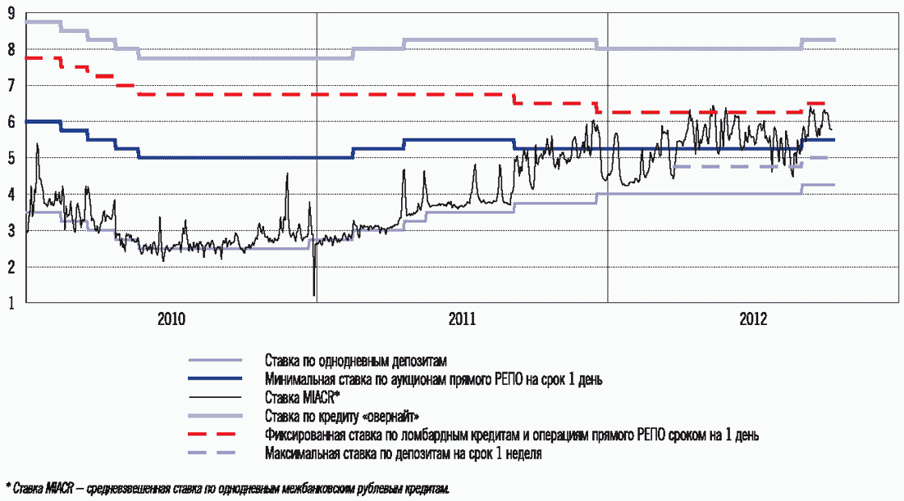

В апреле 2012 года система операций была дополнена депозитными аукционами на срок 1 неделя, максимальная ставка по которым была установлена на уровне 4,75%, а начиная с III квартала 2012 года было приостановлено проведение депозитных аукционов на срок 1 месяц. Краткосрочный рыночный инструмент абсорбирования ликвидности может быть использован для управления ставками денежного рынка в периоды перехода от дефицита к профициту ликвидности, в том числе имеющему временный характер. По решению Банка России, аукционные операции на срок 1 неделя стали проводиться только в одном направлении (либо по предоставлению, либо по абсорбированию ликвидности). Одновременно было приостановлено проведение операций Банка России по фиксированным ставкам на срок 1 неделя (по размещению депозитов и предоставлению ломбардных кредитов).

Номинальные процентные ставки по кредитам нефинансовым
организациям и физическим лицам в рублях (% годовых)

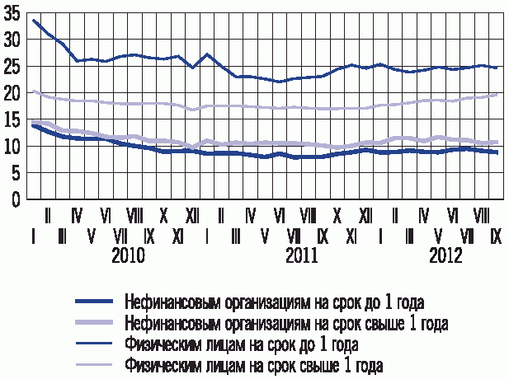

В июне 2012 года по решению Совета директоров Банка России были снижены процентные ставки по сделкам «валютный своп» (до 6,5% по рублевой части сделок и до 0% по валютной части сделок). Пересмотр процентных ставок по сделкам «валютный своп» способствовал поддержанию ставок денежного рынка в периоды роста напряженности на рынке в пределах процентного коридора Банка России.
Существенное влияние на динамику краткосрочных процентных ставок денежного рынка оказывало изменение состояния ликвидности банковского сектора. Накопление в конце 2011 года значительного объема средств на корреспондентских и депозитных счетах кредитных организаций (вследствие сезонного роста в декабре бюджетных расходов), а также увеличение к концу года задолженности кредитных организаций по среднесрочным операциям рефинансирования привели в январе - феврале 2012 года к заметному повышению уровня банковской ликвидности. В результате в указанный период краткосрочные ставки межбанковского рынка находились вблизи фиксированной ставки по депозитным операциям Банка России, которая формирует нижнюю границу процентного коридора.
В условиях последующего снижения уровня ликвидности банковского сектора (в основном за счет абсорбирования денежных средств по бюджетному каналу) к концу марта произошло увеличение спроса кредитных организаций на рефинансирование и рост ставок денежного рынка до уровней, близких к минимальной ставке по краткосрочным аукционам Банка России по предоставлению денежных средств кредитным организациям. Так, среднее значение ставки MIACR по однодневным межбанковским кредитам в рублях составило в апреле 5,3% годовых (4,4% в феврале 2012 года).
В мае - июне средний уровень краткосрочных процентных ставок на денежном рынке составлял 5,8% годовых. Повышение ставок было вызвано продолжившимся изъятием средств из банковского сектора в результате действия автономных факторов формирования ликвидности, а также ростом напряженности на внешних финансовых рынках. При этом в условиях сохраняющейся сегментированности российского межбанковского рынка и неравномерного распределения залогового обеспечения между его участниками банки в отдельных случаях активизировали использование краткосрочных операций рефинансирования по фиксированным ставкам, определяющим верхнюю границу процентного коридора Банка России.
В июле и августе 2012 года по мере стабилизации ситуации на финансовых рынках и более активного использования операций рефинансирования Банка России на срок 1 неделя среднее значение однодневной ставки MIACR снизилось до 5,6 и 5,3% годовых соответственно. После принятия Банком России решения о повышении ставок средний уровень ставок денежного рынка возрос и в сентябре составил 5,5% годовых.
В 2012 году ситуация на российском рынке межбанковских кредитов (МБК) оставалась устойчивой. Среднемесячный спред между ставкой по кредитам банкам со спекулятивным кредитным рейтингом MIACR-B и ставкой по кредитам банкам с высоким кредитным рейтингом MIACR-IG по однодневным рублевым МБК в январе - сентябре 2012 года не превышал 45 базисных пунктов. Доля просроченной задолженности по рублевым МБК, размещенным в кредитных организациях - резидентах, в январе - сентябре 2012 года составляла не более 0,5%.
В течение 2012 года процентные ставки по кредитам нефинансовым организациям колебались вокруг уровня, сложившегося к концу 2011 года. В сентябре 2012 года средневзвешенная процентная ставка по рублевым кредитам нефинансовым организациям на срок до 1 года составила 8,9% годовых, на срок свыше 1 года - 10,7% годовых. По долгосрочным кредитам физическим лицам в течение 2012 года преобладала тенденция к повышению процентных ставок, по краткосрочным кредитам ставки незначительно снизились. Средневзвешенные процентные ставки по рублевым кредитам физическим лицам на срок до 1 года и на срок свыше 1 года в сентябре 2012 года составили 24,7 и 19,6% годовых соответственно.
В I - III кварталах 2012 года неценовые условия банковского кредитования для основных категорий заемщиков изменялись по-разному. В сегменте кредитования населения банки увеличивали максимальный срок и объем кредита. Отмечалось также некоторое смягчение требований к финансовому положению заемщика и обеспечению по кредиту. В сегменте кредитования нефинансовых организаций банки проводили более осторожную политику, ужесточая требования к финансовому положению заемщиков - юридических лиц, особенно крупных корпоративных заемщиков. Максимальный срок и объем кредита почти не увеличивались, а в отдельные периоды сокращались.

Денежное предложение и его источники
В динамике годовых темпов прироста денежного агрегата М2 на протяжении первой половины 2012 года не наблюдалось ярко выраженных тенденций. Однако начиная со II квартала 2012 года годовые темпы прироста рублевой денежной массы стали постепенно снижаться, а в III квартале эта тенденция усилилась (на 01.10.2012 годовой темп прироста денежного агрегата М2 составил 14,8%). При сохранении текущих тенденций годовой темп прироста рублевой денежной массы по итогам 2012 года может составить 15 - 18%, что формирует предпосылки для замедления инфляции в среднесрочной перспективе.
Среди компонентов рублевой денежной массы динамика депозитов населения была более стабильна. Их годовые темпы прироста снижались менее интенсивно, чем денежный агрегат М2 в целом, и на 01.10.2012 составили 19,1%. Годовые темпы прироста рублевых депозитов нефинансовых и финансовых организаций на протяжении января - июля 2012 года превышали темпы прироста депозитов населения (составляя в среднем за этот период около 25%). Однако в августе - сентябре они стали снижаться более интенсивно и на 01.10.2012 составили 12,9%.
В III квартале 2012 года годовые темпы прироста широкой денежной массы также стали замедляться и, по предварительным данным, на 01.10.2012 составили 15,0%.

Денежные агрегаты (прирост в % к соответствующей дате
предыдущего года)

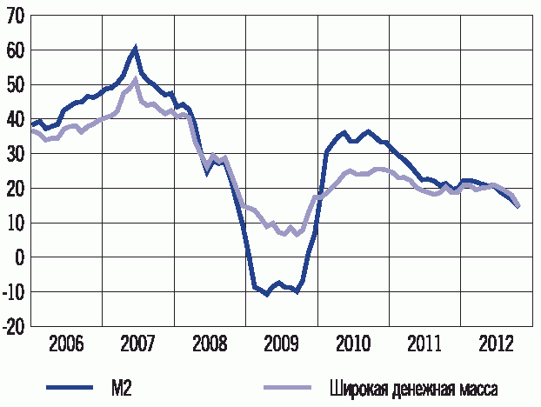

На фоне сложившейся курсовой динамики годовые темпы прироста депозитов в иностранной валюте (в рублевом выражении) заметно возросли и, согласно предварительным данным, на 01.10.2012 составили 16,1%. Несмотря на некоторое повышение уровня долларизации депозитов <1> в июне - августе 2012 года по сравнению с соответствующими показателями годом ранее, реакция динамики долларизации на колебания курса рубля была слабее по сравнению с другими эпизодами, которые наблюдались в прошлые годы.
--------------------------------
<1> Под уровнем долларизации в данном случае имеется в виду доля депозитов в иностранной валюте в общем объеме депозитов банковского сектора.

Рост кредита экономике был основным источником увеличения широкой денежной массы в январе - сентябре 2012 года. В то же время существенное сдерживающее влияние на динамику денежной массы в течение этого периода оказывало снижение чистых требований к органам государственного управления со стороны Банка России. Определенный вклад в рост денежной массы внесло увеличение чистых иностранных активов Банка России, однако значение этого источника для динамики денежного предложения постепенно снижается.
Темп прироста задолженности по кредитам нефинансовым организациям в рублях и в иностранной валюте (в рублевом выражении) за январь - сентябрь 2012 года составил 10,1% (18,6% за аналогичный период 2011 года). В годовом выражении объем этой задолженности на 01.10.2012 возрос на 16,9%.
Задолженность по кредитам физическим лицам в рублях и в иностранной валюте (в рублевом выражении) за январь - сентябрь 2012 года увеличилась на 29,3% (за тот же период 2011 года - на 24,0%). По состоянию на 01.10.2012 эта задолженность по сравнению с аналогичной датой 2011 года возросла на 41,7%. Особенно интенсивно банки наращивали потребительское и ипотечное кредитование.

Кредиты нефинансовым организациям и физическим
лицам в рублях и в иностранной валюте (прирост в %
к соответствующей дате предыдущего года)

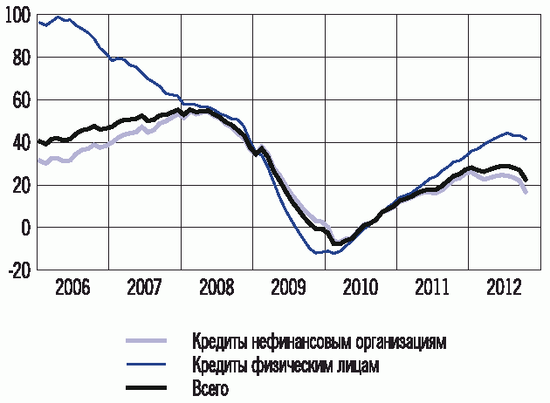

За январь - сентябрь 2012 года объем просроченной задолженности по кредитам нефинансовым организациям увеличился на 15,8% (за аналогичный период 2011 года - на 12,8%), по кредитам физическим лицам - на 9,2% (на 6,7%). Тем не менее вследствие более интенсивного роста кредитных портфелей этих категорий заемщиков доля просроченных корпоративных кредитов в их суммарном объеме уменьшилась с 5,0% на 01.10.2011 до 4,9% на 01.10.2012, а розничных - с 5,9 до 4,4% соответственно.
На фоне сохранения напряженной ситуации на мировых финансовых рынках и продолжающегося замедления динамики банковских депозитов возрастает роль операций рефинансирования в формировании пассивов банковской системы.
Объем денежной базы в широком определении <1>, характеризующей денежное предложение со стороны органов денежно-кредитного регулирования, за январь - сентябрь 2012 года сократился на 6,5% (за девять месяцев 2011 года - на 9,6%).
--------------------------------
<1> Денежная база в широком определении включает выпущенные в обращение Банком России наличные деньги (с учетом остатков средств в кассах кредитных организаций), средства на счетах обязательных резервов, депонированные кредитными организациями в Банке России, средства на корреспондентских счетах в валюте Российской Федерации (включая усредненные остатки обязательных резервов) и депозитных счетах кредитных организаций в Банке России, вложения кредитных организаций в облигации Банка России (по рыночной стоимости).

Основные источники роста денежной базы (годовой прирост,
млрд. рублей)

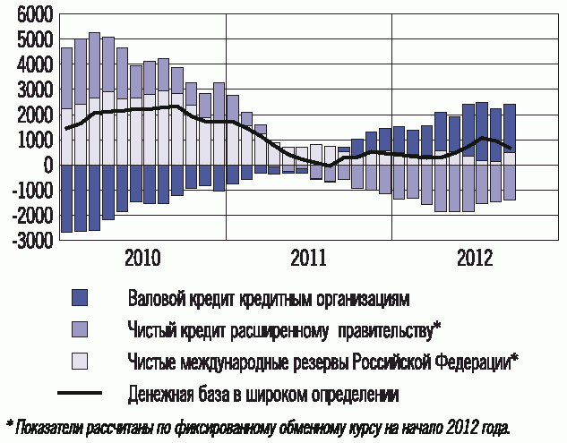

Основным источником снижения денежной базы в январе - сентябре 2012 года, как и годом ранее, было абсорбирование денежных средств по бюджетному каналу. Чистый кредит расширенному правительству со стороны органов денежно-кредитного регулирования сократился за девять месяцев 2012 года на 2,4 трлн. рублей (за аналогичный период 2011 года - на 2,2 трлн. рублей). Определенное влияние на его внутригодовую динамику оказывали операции по размещению временно свободных средств бюджета на депозитах в коммерческих банках. За январь - май 2012 года задолженность кредитных организаций по указанным депозитам сократилась на 0,6 трлн. рублей, за июнь - сентябрь возросла на 0,5 трлн. рублей.
В течение 2012 года проводилась работа по совершенствованию технологии размещения свободных средств федерального бюджета на банковских депозитах. При содействии Банка России была усовершенствована технология и расширен состав каналов проведения депозитных операций Федеральным казначейством. В настоящий момент депозитные аукционы проводятся на двух российских биржах - Московской Бирже и Санкт-Петербургской Валютной Бирже.
В условиях повышения гибкости курсообразования замедлилось накопление Банком России чистых международных резервов, прирост которых за январь - сентябрь 2012 года составил 21,5 млрд. долларов США (за аналогичный период 2011 года - 24,3 млрд. долларов США). Снижение роли валютного канала в формировании денежной базы выразилось в сокращении эмиссионного эффекта валютных интервенций до 0,2 трлн. рублей в январе - сентябре 2012 года по сравнению с 0,6 трлн. рублей за аналогичный период предыдущего года.

Оценка показателей денежной программы на 2012 год
(млрд. рублей) <*>

┌────────────────────────────────┬──────────┬──────────┬──────────┬──────────┐
│ │01.01.2012│01.10.2012│01.01.2013│Прирост за│
│ │ (факт) │ (факт) │ (оценка) │ 2012 год │
│ │ │ │ │ (оценка) │
├────────────────────────────────┼──────────┼──────────┼──────────┼──────────┤
│Денежная база (узкое │ 7149,6 │ 7107,9 │ 8019 │ 870 │
│определение) │ │ │ │ │
│ - наличные деньги в │ 6895,8 │ 6826,8 │ 7718 │ 823 │
│ обращении (вне Банка │ │ │ │ │
│ России) │ │ │ │ │
│ - обязательные резервы <**> │ 253,7 │ 281,0 │ 301 │ 47 │
├────────────────────────────────┼──────────┼──────────┼──────────┼──────────┤
│Чистые международные резервы │ 15701,0 │ 16394,3 │ 16346 │ 645 │
│ - в млрд. долларов США │ 487,7 │ 509,2 │ 508 │ 20 │
├────────────────────────────────┼──────────┼──────────┼──────────┼──────────┤
│Чистые внутренние активы │ -8551,4 │ -9286,4 │ -8326 │ 225 │
│ Чистый кредит расширенному │ -5230,3 │ -7615,4 │ -6622 │ -1391 │
│ правительству │ │ │ │ │
│ - чистый кредит федеральному│ -4055,0 │ -5663,0 │ -5446 │ -1391 │
│ правительству │ │ │ │ │
│ - остатки средств │ -1175,4 │ -1952,5 │ -1175 │ 0 │
│ консолидированных бюджетов│ │ │ │ │
│ субъектов Российской │ │ │ │ │
│ Федерации и │ │ │ │ │
│ государственных │ │ │ │ │
│ внебюджетных │ │ │ │ │
│ фондов на счетах в Банке │ │ │ │ │
│ России │ │ │ │ │
├────────────────────────────────┼──────────┼──────────┼──────────┼──────────┤
│ Чистый кредит банкам │ 100,8 │ 1872,0 │ 1771 │ 1670 │
│ - валовой кредит банкам │ 1470,7 │ 2716,5 │ 3000 │ 1529 │
│ - корреспондентские счета │ -1369,9 │ -844,5 │ -1229 │ 141 │
│ кредитных организаций, │ │ │ │ │
│ депозиты банков в Банке │ │ │ │ │
│ России и другие │ │ │ │ │
│ инструменты абсорбирования│ │ │ │ │
│ свободной банковской │ │ │ │ │
│ ликвидности │ │ │ │ │
├────────────────────────────────┼──────────┼──────────┼──────────┼──────────┤
│ Прочие чистые │ -3421,9 │ -3543,0 │ -3476 │ -54 │
│ неклассифицированные активы │ │ │ │ │
└────────────────────────────────┴──────────┴──────────┴──────────┴──────────┘

--------------------------------
<*> Показатели программы, рассчитываемые по фиксированному обменному курсу, определены исходя из официального курса рубля на начало 2012 года.
<**> Обязательные резервы по обязательствам в валюте Российской Федерации, депонированные на счетах в Банке России.

В сложившихся условиях увеличение денежного предложения со стороны органов денежно-кредитного регулирования происходило в основном за счет расширения валового кредита банкам, прирост которого за девять месяцев текущего года составил 1,2 трлн. рублей.
С учетом принятых Банком России решений и складывающейся макроэкономической ситуации были уточнены отдельные показатели денежной программы на текущий год. Средняя цена на нефть сорта «Юралс» в 2012 году, по оценкам, может составить 109 долларов США за баррель, что находится в интервале между значениями этого параметра для II и III вариантов денежной программы (100 и 125 долларов США за баррель соответственно), представленной в «Основных направлениях единой государственной денежно-кредитной политики на 2012 год и на период 2013 и 2014 годов».
Годовой темп прироста денежной базы в узком определении, по оценке Банка России, может составить 11 - 13%. В соответствии с уточненным прогнозом платежного баланса в 2012 году ожидается меньший прирост чистых международных резервов Банка России вследствие увеличения оценки оттока капитала. При этом прогнозируется, что сокращение объема предоставления денежных средств по валютному каналу будет замещено увеличением объемов рефинансирования кредитных организаций со стороны Банка России. В этих условиях прирост валового кредита в целом за 2012 год составит около 1,5 трлн. рублей. Уточненная оценка чистого кредита расширенному правительству близка к прогнозной величине по III варианту денежной программы.

Применение инструментов денежно-кредитной политики
В 2012 году Банк России проводит денежно-кредитную политику в условиях структурного дефицита ликвидности банковского сектора <1>.
--------------------------------
<1> Дефицит ликвидности банковского сектора рассматривается как превышение спроса банковского сектора на ликвидные средства над их предложением, формируемым под воздействием автономных факторов, то есть находящихся вне прямого контроля системы управления ликвидностью со стороны центрального банка. Обратная ситуация характеризует профицит ликвидности. При этом как дефицит, так и профицит банковской ликвидности может быть кратковременным (в том числе сезонным) или более долговременным. Под структурным дефицитом (профицитом) ликвидности понимается дефицит (профицит), который носит долговременный и относительно устойчивый характер. Он может проявляться либо как устойчивое состояние, либо как доминирующая тенденция в течение относительно длительного периода.

Определяющее значение для его формирования в текущем году имеют два фактора:
- аккумулирование значительных остатков средств на бюджетных счетах в Банке России, обусловленное профицитом консолидированного бюджета, что приводит к существенному абсорбированию ликвидности из банковского сектора по бюджетному каналу;
- поступательное повышение гибкости курсообразования, позволяющее Банку России сокращать свое участие в операциях на внутреннем валютном рынке и их влияние на формирование денежного предложения.
Структурный дефицит ликвидности в мировой практике, как правило, является нормальным состоянием банковского сектора. Он не указывает на развитие каких-либо кризисных явлений и может быть одной из предпосылок для повышения эффективности процентного канала трансмиссионного механизма денежно-кредитной политики. В условиях структурного дефицита возрастает роль операций центрального банка по предоставлению денежных средств банковскому сектору.
В 2012 году, особенно начиная с марта, Банк России активно использовал инструменты рефинансирования кредитных организаций. Объем валового кредита Банка России кредитным организациям возрос за январь - сентябрь 2012 года с 1,47 до 2,72 трлн. рублей.

Структура валового кредита Банка России
кредитным организациям и задолженность Банка России
по операциям абсорбирования (млрд. рублей)

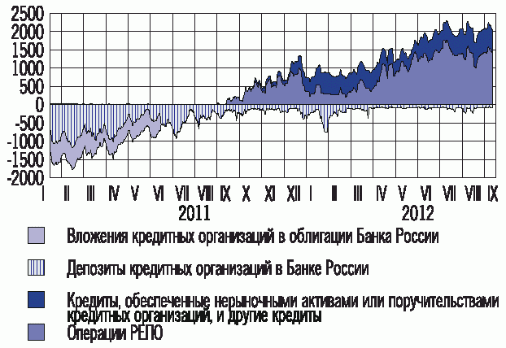

Ключевыми инструментами рефинансирования Банка России являлись операции РЕПО на сроки 1 день и 1 неделя. Совокупная задолженность по операциям прямого РЕПО увеличилась с 0,5 трлн. рублей в начале года до 1,5 трлн. рублей на 01.10.2012, а средний объем задолженности за данный период составил 0,9 трлн. рублей (0,15 трлн. рублей в среднем в 2011 году).
Лимиты по аукционам прямого РЕПО устанавливались исходя из сопоставления оценок спроса на ликвидность и ее предложения с учетом прогноза автономных факторов формирования ликвидности и сальдо операций Банка России по предоставлению и абсорбированию денежных средств, совершенных в предыдущие дни, со сроками исполнения, приходящимися на текущий день.
В 2012 году Банк России продолжил предоставление кредитным организациям на аукционной основе и на фиксированных условиях обеспеченных кредитов (внутридневных кредитов, кредитов «овернайт», ломбардных кредитов, кредитов, обеспеченных золотом, а также нерыночными активами и поручительствами кредитных организаций).
Задолженность кредитных организаций по кредитам Банка России, обеспеченным нерыночными активами и поручительствами кредитных организаций, предоставляемым на срок до 365 дней, за январь - сентябрь 2012 года возросла с 382,0 до 651,1 млрд. рублей. При этом процентные ставки по ним превышали ставку по основным краткосрочным рыночным механизмам рефинансирования. Задолженность по другим видам кредитов Банка России в январе - сентябре 2012 года изменилась незначительно.
Начиная с мая 2012 года Банк России впервые с 2009 года заключал сделки «валютный своп». Эти операции были нерегулярными и проводились в основном в ситуации роста процентных ставок денежного рынка.
В 2012 году Банк России с целью увеличения возможностей кредитных организаций по получению рефинансирования принял ряд мер, направленных на расширение круга ценных бумаг, которые могут быть использованы в качестве обеспечения в операциях с центральным банком. Банк России возобновил проведение операций прямого биржевого РЕПО с акциями, включенными в Ломбардный список Банка России. Кроме того, в этот список был включен ряд корпоративных и банковских облигаций и были установлены/изменены поправочные коэффициенты (дисконты) по ряду выпусков ценных бумаг, входящих в Ломбардный список. Эти меры позволяют увеличить потенциальный объем приемлемого обеспечения в рамках Ломбардного списка на 0,5 трлн. рублей - до 3,4 трлн. рублей.
В условиях временного профицита банковской ликвидности в январе - феврале 2012 года сохранялся спрос кредитных организаций на операции абсорбирования Банка России. В дальнейшем в связи с исчерпанием избытка ликвидности среднедневной объем депозитных операций сократился со 186,1 млрд. рублей в январе до 69,0 млрд. рублей в сентябре.
В январе - сентябре 2012 года в структуре депозитных операций Банка России преобладали депозиты «овернайт», доля которых в общем объеме соответствующих операций составила 95,1% (в аналогичный период 2011 года - 87,6%).
Банком России принято решение о проведении с III квартала 2012 года еженедельных депозитных операций по фиксированной процентной ставке на стандартном условии «том - 1 месяц».
В текущем году Банк России не изменял нормативы обязательных резервов - они составляли 4,0% по обязательствам перед физическими лицами и иным обязательствам кредитных организаций в валюте Российской Федерации и в иностранной валюте и 5,5% - по обязательствам кредитных организаций перед юридическими лицами - нерезидентами в валюте Российской Федерации и в иностранной валюте. Сумма средств, депонированных кредитными организациями на счетах обязательных резервов в Банке России, по состоянию на 01.10.2012 составляла 411,5 млрд. рублей, увеличившись за девять месяцев текущего года на 33,1 млрд. рублей.

III. Сценарии макроэкономического развития на 2013 год
и период 2014 и 2015 годов и прогноз платежного баланса

Экономические процессы в мире развиваются в условиях нестабильной глобальной финансовой конъюнктуры, характеризующейся высоким уровнем неприятия рисков инвесторами, частыми перемещениями потоков капитала между более и менее рисковыми сегментами финансового рынка, значительной и периодически растущей волатильностью цен на активы и биржевые товары, курсов валют. Это вносит неопределенность в оценки перспектив развития внешних условий функционирования российской экономики и финансового рынка.
В рамках прогнозов МВФ и других международных организаций, предполагающих небольшое повышение темпов роста мировой экономики в 2013 году, возможно умеренное ускорение экономического роста в странах - основных торговых партнерах России с сохранением аналогичной тенденции в 2014 - 2015 годах. Согласно прогнозу МВФ, темп прироста производства товаров и услуг в мире увеличится с 3,3% в 2012 году до 3,6% в 2013 году. По прогнозам, в 2013 году продолжится снижение инфляции в зарубежных странах, включая основных торговых партнеров России. Не ожидается ее ускорение и в 2014 - 2015 годах.
Прогнозируемое повышение деловой активности в мире поддержит сложившийся уровень потребления нефти и других товаров российского экспорта, что ослабляет риски ухудшения платежного баланса страны.
Ключевые процентные ставки в ведущих экономиках в 2013 году останутся низкими, что будет способствовать формированию условий для притока капитала в российскую экономику. Движение трансграничных потоков капитала будет зависеть от состояния зарубежных финансовых систем и конъюнктуры мирового финансового рынка, настроений глобальных инвесторов. Сохранятся риски оттока капитала.
Банк России рассмотрел три варианта условий проведения денежно-кредитной политики в 2013 - 2015 годах, один из которых соответствует прогнозу Правительства Российской Федерации. В основу сценариев положена различная динамика цен на нефть.
В рамках первого варианта Банк России предполагает снижение в 2013 году среднегодовой цены на российскую нефть сорта «Юралс» на мировом рынке до 73 долларов США за баррель.

Цена на нефть сорта «Юралс» (долларов США за баррель)

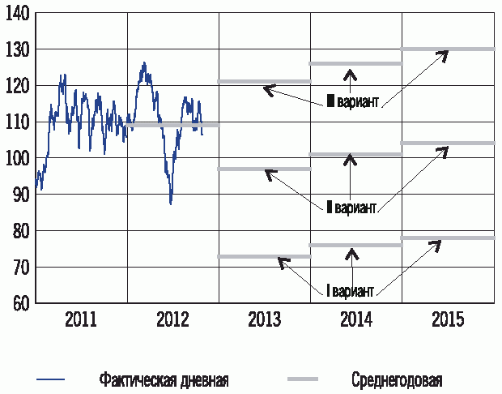

В этих условиях в 2013 году реальные располагаемые денежные доходы населения могут сократиться на 0,4%, инвестиции в основной капитал - на 2,1%. Снижение ВВП может составить 0,4%.
В рамках второго варианта рассматривается прогноз Правительства Российской Федерации, положенный в основу разработки параметров федерального бюджета на 2013 - 2015 годы. Предполагается, что в 2013 году цена на российскую нефть может составить 97 долларов США за баррель.
Данный вариант отражает развитие экономики в условиях реализации активной государственной политики, направленной на улучшение инвестиционного климата, повышение конкурентоспособности и эффективности бизнеса, на стимулирование экономического роста и модернизации, а также на повышение эффективности расходов бюджета. Согласно этому варианту, в 2013 году увеличение реальных располагаемых денежных доходов населения прогнозируется на уровне 3,7%. Объем инвестиций в основной капитал может повыситься на 7,2%. В этих условиях объем ВВП может возрасти на 3,7%.
В рамках третьего варианта Банк России предполагает повышение в 2013 году цены на нефть сорта «Юралс» до 121 доллара США за баррель.
В условиях увеличения доходов от экспорта российских товаров в 2013 году ожидается повышение инвестиционной активности. Темп прироста инвестиций в основной капитал может ускориться до 7,6%, реальных располагаемых денежных доходов населения - до 4%. Увеличение объема ВВП предполагается на уровне 4%.
В 2014 - 2015 годах прирост объема ВВП в зависимости от варианта прогноза может составить 2 - 5%.
Прогноз платежного баланса на 2013 - 2015 годы по второму варианту составлен исходя из предположения о несущественном изменении цены на нефть сорта «Юралс» на мировом рынке (от 97 до 104 долларов США за баррель). В первом и третьем вариантах предполагаются отклонения нефтяных цен от указанного диапазона на четверть в меньшую и большую стороны.
Во всех вариантах прогноза учтено потенциальное влияние на платежный баланс вступления России в ВТО, которое в среднесрочной перспективе еще не проявится в заметном изменении экспорта товаров, дополнительный прирост импорта товаров в результате поэтапного изменения тарифной политики оценен в размере 2,5 - 5,0 млрд. долларов США.
Согласно первому варианту прогноза, при падении средней цены на российскую нефть в 2013 году ожидается резкое сокращение положительного сальдо баланса торговли товарами и услугами - до 72,5 млрд. долларов США и профицита счета текущих операций - до 11,9 млрд. долларов США. В соответствии со вторым вариантом прогноза некоторое ухудшение ценовой конъюнктуры топливно-энергетического рынка обусловит уменьшение активного сальдо торговли товарами и услугами до 101,9 млрд. долларов США и счета текущих операций до 31,0 млрд. долларов США. По третьему варианту при улучшении ценовой конъюнктуры основных товаров российского экспорта положительный итог как баланса торговли товарами и услугами, так и счета текущих операций (172,0 и 94,7 млрд. долларов США соответственно) будет выше показателей 2012 года.
Дефицит баланса первичных и вторичных доходов в зависимости от варианта может составить от 60,5 до 77,4 млрд. долларов США. В его величине отражено уменьшение сумм дивидендов, начисляемых в пользу нерезидентов, в результате объявленных сделок слияния и поглощения.
Отрицательное сальдо финансового счета в первом варианте оценивается в размере 22,2 млрд. долларов США. Во втором и третьем вариантах профицит финансового счета составит 2,8 и 13,2 млрд. долларов США соответственно.
Нетто-отток частного капитала, прогнозируемый в первом и втором вариантах, сократится до 35 и 10 млрд. долларов США соответственно. В третьем варианте трансграничное движение частного капитала будет сбалансированным. В этих условиях активизируется деятельность банков по привлечению внешних ресурсов и распределению их на внутреннем рынке.

Прогноз платежного баланса Российской Федерации
на 2013 - 2015 годы (млрд. долларов США)

┌───────────────────────────┬────────┬───────────────────────┬───────────────────────┬───────────────────────┐
│ │ 2012 │ 2013 │ 2014 │ 2015 │
│ │(оценка)│ │ │ │
│ ├────────┼───────┬───────┬───────┼───────┬───────┬───────┼───────┬───────┬───────┤
│ │ 109 │I ва- │II ва- │III ва-│I ва- │II ва- │III ва-│I ва- │II ва- │III ва-│
│ │долларов│риант │риант │риант │риант │риант │риант │риант │риант │риант │
│ │ США за │(73 │(97 │(121 │(76 │(101 │(126 │(78 │(97 │(130 │
│ │баррель │долла- │долла- │доллар │долла- │доллар │долла- │долла- │долла- │долла- │
│ │ │ра США │ров США│США за │ров США│США за │ров США│ров США│ров США│ров США│
│ │ │за бар-│за бар-│бар- │за бар-│бар- │за бар-│за бар-│за бар-│за бар-│
│ │ │рель) │рель) │рель) │рель) │рель) │рель) │рель) │рель) │брель) │
├───────────────────────────┼────────┼───────┼───────┼───────┼───────┼───────┼───────┼───────┼───────┼───────┤
│ Счет текущих операций │ 83,4 │ 11,9 │ 31,0 │ 94,7 │ 5,8 │ 20,0 │ 84,4 │ -13,2 │ -3,8 │ 56,8 │
│ │ │ │ │ │ │ │ │ │ │ │
│ Баланс товаров и услуг │ 151,3 │ 72,5 │ 101,9 │ 172,0 │ 68,0 │ 97,3 │ 174,3 │ 52,3 │ 78,0 │ 150,2 │
│ │ │ │ │ │ │ │ │ │ │ │
│ Экспорт товаров и услуг│ 597,4 │ 485,1 │ 575,9 │ 664,2 │ 500,8 │ 610,7 │ 719,1 │ 515,4 │ 637,9 │ 755,8 │
│ │ │ │ │ │ │ │ │ │ │ │
│ Импорт товаров и услуг │ -446,1 │-412,7 │-474,0 │-492,1 │-432,8 │-513,4 │-544,7 │-463,1 │-559,9 │-605,6 │
│ │ │ │ │ │ │ │ │ │ │ │
│ Баланс первичных и │ │ │ │ │ │ │ │ │ │ │
│ вторичных доходов │ -68,0 │ -60,5 │ -71,0 │ -77,4 │ -62,2 │ -77,3 │ -89,9 │ -65,4 │ -81,8 │ -93,4 │
│ │ │ │ │ │ │ │ │ │ │ │
│ Счет операций с │ │ │ │ │ │ │ │ │ │ │
│ капиталом │ -4,8 │ -10,0 │ -10,0 │ -10,0 │ 0,0 │ 0,0 │ 0,0 │ 0,0 │ 0,0 │ 0,0 │
├───────────────────────────┼────────┼───────┼───────┼───────┼───────┼───────┼───────┼───────┼───────┼───────┤
│Сальдо счета текущих │ │ │ │ │ │ │ │ │ │ │
│-------------------- │ │ │ │ │ │ │ │ │ │ │
│операций и счета операций │ │ │ │ │ │ │ │ │ │ │
│------------------------- │ │ │ │ │ │ │ │ │ │ │
│с капиталом │ 78,6 │ 1,9 │ 21,0 │ 84,7 │ 5,8 │ 20,0 │ 84,4 │ -13,2 │ -3,8 │ 56,8 │
│----------- │ ---- │ --- │ ---- │ ---- │ --- │ ---- │ ---- │ ----- │ ---- │ ---- │
├───────────────────────────┼────────┼───────┼───────┼───────┼───────┼───────┼───────┼───────┼───────┼───────┤
│Финансовый счет (кроме │ │ │ │ │ │ │ │ │ │ │
│---------------------- │ │ │ │ │ │ │ │ │ │ │
│резервных активов) │ -61,1 │ -22,2 │ 2,8 │ 13,2 │ -12,9 │ 2,1 │ 7,4 │ -7,5 │ 17,5 │ 21,5 │
│------------------ │ ----- │ ----- │ --- │ ---- │ ----- │ --- │ --- │ ---- │ ---- │ ---- │
│ │ │ │ │ │ │ │ │ │ │ │
│ Сектор государственного│ │ │ │ │ │ │ │ │ │ │
│ управления и │ │ │ │ │ │ │ │ │ │ │
│ центральный банк │ 5,9 │ 12,8 │ 12,8 │ 13,2 │ 2,1 │ 2,1 │ 2,4 │ 2,5 │ 2,5 │ 1,5 │
│ │ │ │ │ │ │ │ │ │ │ │
│ Частный сектор (включая│ │ │ │ │ │ │ │ │ │ │
│ чистые ошибки и │ │ │ │ │ │ │ │ │ │ │
│ пропуски) │ -67,0 │ -35,0 │ -10,0 │ 0,0 │ -15,0 │ 0,0 │ 5,0 │ -10,0 │ 15,0 │ 20,0 │
├───────────────────────────┼────────┼───────┼───────┼───────┼───────┼───────┼───────┼───────┼───────┼───────┤
│Изменение валютных резервов│ │ │ │ │ │ │ │ │ │ │
│---------------------------│ │ │ │ │ │ │ │ │ │ │
│(«+» - снижение, «-» - │ │ │ │ │ │ │ │ │ │ │
│---------------------- │ │ │ │ │ │ │ │ │ │ │
│рост) │ -17,5 │ 20,2 │ -23,8 │ -97,9 │ 7,1 │ -22,1 │ -91,9 │ 20,7 │ -13,7 │ -78,4 │
│----- │ ----- │ ---- │ ----- │ ----- │ --- │ ----- │ ----- │ ---- │ ----- │ ----- │
└───────────────────────────┴────────┴───────┴───────┴───────┴───────┴───────┴───────┴───────┴───────┴───────┘

Примечание. Платежный баланс Российской Федерации разработан по методологии шестого издания «Руководства по платежному балансу и международной инвестиционной позиции» (РПБ6) МВФ; использование знаков соответствует РПБ5.

Сектор государственного управления и центральный банк сократят чистые иностранные активы на 12,8 - 13,2 млрд. долларов США как за счет прощения задолженности по внешнему государственному долгу, так и за счет предполагаемого выпуска ценных бумаг.
В 2013 году в первом варианте в условиях заметно сократившегося сальдо счета текущих операций и дефицита финансового счета снижение международных резервов России может достичь 20,2 млрд. долларов США. Во втором и третьем вариантах прирост резервов на 23,8 и 97,9 млрд. долларов США соответственно будет следствием совокупного положительного сальдо счета текущих операций и финансового счета.
В среднесрочной перспективе (до 2015 года) баланс товаров и услуг будет складываться при опережающем росте импорта по сравнению с экспортом. Одним из факторов, сдерживающих динамику экспорта товаров во всех вариантах прогноза, станет отсутствие роста физического объема вывоза топливно-энергетических товаров. Наряду с этим ежегодный темп прироста импорта товаров замедлится относительно средней величины за последние десять лет в 2 - 5 раз. Наибольшее сокращение положительного сальдо торговли товарами и услугами прогнозируется в 2015 году по первому варианту, в рамках которого по сравнению с 2012 годом профицит уменьшится в 2,9 раза. По второму варианту положительный итог внешней торговли товарами и услугами снизится в 2015 году до 78,0 млрд. долларов США. Лишь в третьем варианте в 2015 году профицит баланса товаров и услуг сохранится на уровне 2012 года. Во всех вариантах прогнозируется постепенное расширение дефицита баланса первичных и вторичных доходов (до 93,4 млрд. долларов США в 2015 году). В этих условиях сальдо счета текущих операций в первом и втором вариантах перейдет от положительного значения в 2014 году к отрицательному значению в 2015 году и составит 13,2 и 3,8 млрд. долларов США соответственно. В третьем варианте профицит счета текущих операций сохранится, однако его величина в 2015 году уменьшится по сравнению с 2012 годом почти на треть.
Недостаток поступлений от текущих операций в 2014 - 2015 годах при возрастающей потребности экономики в ресурсах для финансирования внутренних инвестиций обусловит необходимость увеличения использования средств из внешних источников. Как предполагается, резиденты расширят их привлечение на фоне сохранения положительного спреда между ставками российского и международного рынков капитала. Однако устойчивый ввоз частного капитала на чистой основе прогнозируется лишь в третьем варианте в объеме до 20 млрд. долларов США. Во втором варианте потоки частных инвестиций в 2014 году будут сбалансированными и лишь в 2015 году сложатся в пользу нетто-ввоза в объеме 15 млрд. долларов США. В первом варианте вывоз капитала банками и прочими секторами продолжится, хотя в 2015 году его объем сократится до 10 млрд. долларов США.
Прогнозируемая динамика финансового счета и счета текущих операций определит устойчивый нетто-приток валютных ресурсов на внутренний рынок в третьем варианте прогноза. В этих условиях вероятный объем накопления резервных активов Банком России достигнет 91,9 млрд. долларов США в 2014 году и 78,4 млрд. долларов США в 2015 году. Значительные размеры наращивания международных резервов будут связаны в основном с планируемым пополнением Резервного фонда в соответствии с действием нового бюджетного правила в условиях цен на нефть, превышающих базовые уровни. Во втором варианте прирост резервов в 2014 и 2015 годах составит 22,1 и 13,7 млрд. долларов США соответственно. В первом варианте сокращение резервных активов на 7,1 млрд. долларов США в 2014 году и на 20,7 млрд. долларов США в 2015 году будет связано с уменьшением притока валютных ресурсов в экономику.

IV. Цели и инструменты денежно-кредитной политики
в 2013 году и на период 2014 и 2015 годов

IV.1. Количественные ориентиры денежно-кредитной политики
и денежная программа

В соответствии со сценарными условиями функционирования экономики Российской Федерации Правительство Российской Федерации и Банк России определили задачу снизить инфляцию в 2013 году до 5 - 6%, в 2014 и 2015 годах - до 4 - 5% (из расчета декабрь к декабрю предыдущего года). Указанной цели по инфляции на потребительском рынке соответствует базовая инфляция на уровне 4,7 - 5,7% в 2013 году, 3,6 - 4,6% в 2014 и 2015 годах.
Расчеты по денежной программе на 2013 - 2015 годы проведены исходя из показателей спроса на деньги, соответствующих целевым ориентирам по инфляции, прогнозной динамике ВВП и других макроэкономических показателей, а также прогноза платежного баланса и параметров проекта федерального бюджета на 2013 год и плановый период 2014 и 2015 годов.
В зависимости от вариантов прогноза темп прироста денежного агрегата М2 в 2013 году может составить 9 - 18%, в 2014 и 2015 годах - 14 - 19% в год.
Банк России разработал три варианта денежной программы. Второй вариант программы базируется на макроэкономических показателях, использованных при формировании проекта федерального бюджета на 2013 год и плановый период 2014 - 2015 годов. Темп прироста денежной базы в узком определении, соответствующий целевым ориентирам по инфляции и оценкам динамики экономического роста, может составить по вариантам программы в 2013 году 7 - 14%, в 2014 - 2015 годах - 11 - 14% ежегодно.
В условиях повышения гибкости курсовой политики ожидается постепенный переход к формированию денежного предложения в большей степени за счет рефинансирования кредитных организаций со стороны Банка России при снижении влияния динамики чистых международных резервов (ЧМР). При этом большое значение для осуществления денежно-кредитной политики будут иметь показатели исполнения федерального бюджета и меры, направленные на повышение равномерности расходования бюджетных средств.
В предстоящий период в рамках бюджетной стратегии Российской Федерации планируется переход к новым принципам бюджетной политики. В соответствии с бюджетными правилами объем расходов федерального бюджета будет формироваться исходя из базовой цены на нефть, что подразумевает последовательное сокращение расходов по отношению к ВВП в 2013 - 2015 годах. В случае превышения нефтяными ценами запланированного уровня дополнительные доходы будут направляться на пополнение Резервного фонда. Ожидается, что указанные меры будут способствовать ограничению денежного предложения и тем самым - достижению целевых ориентиров по инфляции. Указанный механизм может стать одним из факторов сохранения структурного дефицита банковской ликвидности в среднесрочной перспективе. Банк России будет учитывать данные факторы при проведении операций денежно-кредитного регулирования.
В соответствии с бюджетными проектировками в предстоящий трехлетний период ожидается, что федеральный бюджет будет сформирован с некоторым дефицитом. Планируется, что в среднесрочной перспективе его финансирование будет осуществляться преимущественно за счет государственных заимствований и поступлений от приватизации. При этом предполагается увеличить остатки средств Резервного фонда в 2013 - 2015 годах.
В первом варианте денежной программы предполагается рост чистого кредита федеральному правительству, в рамках второго и третьего вариантов - его снижение, обусловленное в основном планируемым накоплением средств на счетах суверенных фондов.
Указанные условия будут определять влияние бюджетного канала на формирование денежного предложения. При этом ожидается рост валового кредита банкам в 2013 году по первому и второму вариантам, в 2014 - 2015 годах - по всем вариантам.
В рамках первого варианта денежной программы при реализации сценария значительного снижения средних мировых цен на нефть в 2013 году ожидается уменьшение ЧМР по сравнению с предыдущим годом на 0,7 трлн. рублей, в 2014 году - на 0,2 трлн. рублей, в 2015 году - на 0,7 трлн. рублей. Для обеспечения роста денежной базы, соответствующего параметрам данного варианта программы, необходимо увеличение чистых внутренних активов (ЧВА) органов денежно-кредитного регулирования в 2013 году.

Прогноз показателей денежной программы на 2013 - 2015 годы
(млрд. рублей) <*>

┌──────────────────────────┬──────────┬─────────────────────┬────────────────────┬────────────────────┐
│ │01.01.2013│ 01.01.2014 │ 01.01.2015 │ 01.01.2016 │
│ │ (оценка) ├──────┬──────┬───────┼─────┬──────┬───────┼─────┬──────┬───────┤
│ │ │I ва- │II ва-│III ва-│I ва-│II ва-│III ва-│I ва-│II ва-│III ва-│
│ │ │риант │риант │риант │риант│риант │риант │риант│риант │риант │
├──────────────────────────┼──────────┼──────┼──────┼───────┼─────┼──────┼───────┼─────┼──────┼───────┤
│Денежная база (узкое │ │ │ │ │ │ │ │ │ │ │
│определение) │ 8019 │ 8551 │ 8805 │ 9114 │9525 │ 9730 │ 10378 │10533│10816 │ 11835 │
│ │ │ │ │ │ │ │ │ │ │ │
│ - наличные деньги в │ │ │ │ │ │ │ │ │ │ │
│ обращении (вне │ │ │ │ │ │ │ │ │ │ │
│ Банка России) │ 7718 │ 8219 │ 8458 │ 8755 │9143 │ 9326 │ 9947 │10096│10342 │ 11316 │
│ │ │ │ │ │ │ │ │ │ │ │
│ - обязательные резервы│ │ │ │ │ │ │ │ │ │ │
│ <**> │ 301 │ 332 │ 347 │ 359 │ 382 │ 404 │ 431 │ 437 │ 474 │ 519 │
├──────────────────────────┼──────────┼──────┼──────┼───────┼─────┼──────┼───────┼─────┼──────┼───────┤
│ Чистые международные │ │ │ │ │ │ │ │ │ │ │
│ резервы │ 16346 │15695 │17112 │ 19498 │15467│17823 │ 22456 │14800│18264 │ 24981 │
│ │ │ │ │ │ │ │ │ │ │ │
│ - в млрд. долларов США│ 508 │ 487 │ 531 │ 606 │ 480 │ 554 │ 697 │ 460 │ 567 │ 776 │
├──────────────────────────┼──────────┼──────┼──────┼───────┼─────┼──────┼───────┼─────┼──────┼───────┤
│ Чистые внутренние активы│ -8326 │-7144 │-8306 │-10383 │-5942│-8093 │-12078 │-4267│-7448 │-13146 │
│ │ │ │ │ │ │ │ │ │ │ │
│ Чистый кредит │ │ │ │ │ │ │ │ │ │ │
│ расширенному │ │ │ │ │ │ │ │ │ │ │
│ правительству │ -6622 │-6108 │-7172 │-8231 │-5625│-7779 │ -9762 │-5214│-8615 │-11410 │
│ │ │ │ │ │ │ │ │ │ │ │
│ - чистый кредит │ │ │ │ │ │ │ │ │ │ │
│ федеральному │ │ │ │ │ │ │ │ │ │ │
│ правительству │ -5446 │-4932 │-5997 │ -7055 │-4450│-6604 │ -8587 │-4039│-7440 │-10234 │
│ │ │ │ │ │ │ │ │ │ │ │
│ - остатки средств │ │ │ │ │ │ │ │ │ │ │
│ Консолидированных │ │ │ │ │ │ │ │ │ │ │
│ бюджетов субъектов │ │ │ │ │ │ │ │ │ │ │
│ Российской │ │ │ │ │ │ │ │ │ │ │
│ Федерации │ │ │ │ │ │ │ │ │ │ │
│ и государственных │ │ │ │ │ │ │ │ │ │ │
│ внебюджетных фондов │ │ │ │ │ │ │ │ │ │ │
│ на счетах в Банке │ │ │ │ │ │ │ │ │ │ │
│ России │ -1175 │-1175 │-1175 │ -1175 │-1175│-1175 │ -1175 │-1175│-1175 │ -1175 │
├──────────────────────────┼──────────┼──────┼──────┼───────┼─────┼──────┼───────┼─────┼──────┼───────┤
│ Чистый кредит банкам │ 1771 │ 2567 │ 2364 │ 1477 │3337 │ 3199 │ 1513 │4661 │ 4606 │ 2192 │
│ │ │ │ │ │ │ │ │ │ │ │
│ - валовой кредит │ │ │ │ │ │ │ │ │ │ │
│ банкам │ 3000 │ 3800 │ 3550 │ 2800 │4700 │ 4525 │ 3000 │6170 │ 6130 │ 3900 │
│ │ │ │ │ │ │ │ │ │ │ │
│ - корреспондентские │ │ │ │ │ │ │ │ │ │ │
│ счета кредитных │ │ │ │ │ │ │ │ │ │ │
│ организаций, │ │ │ │ │ │ │ │ │ │ │
│ депозиты банков в │ │ │ │ │ │ │ │ │ │ │
│ Банке России и │ │ │ │ │ │ │ │ │ │ │
│ другие Инструменты │ │ │ │ │ │ │ │ │ │ │
│ Абсорбирования │ │ │ │ │ │ │ │ │ │ │
│ свободной банковской│ │ │ │ │ │ │ │ │ │ │
│ ликвидности │ -1229 │-1233 │-1186 │-1323 │-1363│-1326 │ -1487 │-1509│-1524 │ -1708 │
├──────────────────────────┼──────────┼──────┼──────┼───────┼─────┼──────┼───────┼─────┼──────┼───────┤
│ Прочие чистые │ │ │ │ │ │ │ │ │ │ │
│ неклассифицированные │ │ │ │ │ │ │ │ │ │ │
│ активы │ -3476 │-3604 │-3498 │ -3629 │-3654│-3513 │ -3829 │-3714│-3439 │ -3928 │
└──────────────────────────┴──────────┴──────┴──────┴───────┴─────┴──────┴───────┴─────┴──────┴───────┘

--------------------------------
<*> Показатели программы, рассчитываемые по фиксированному обменному курсу, определены исходя из официального курса рубля на начало 2012 года.
<**> Обязательные резервы по обязательствам в валюте Российской Федерации, депонированные на счетах в Банке России.

Снижение цен на нефть ниже уровня, закладываемого в проекте бюджета на 2013 - 2015 годы, обусловливает повышение уязвимости бюджета к различным шокам. Дефицит федерального бюджета в рамках указанного варианта в 2013 году может составить 3 - 4% ВВП. Однако в 2014 - 2015 годах возможно уменьшение расходов федерального бюджета на величину условно утвержденных расходов, что может привести к снижению бюджетного дефицита. В случае развития кризисных тенденций в глобальной экономике условия заимствований как на внутренних, так и на внешних долговых рынках могут значительно ухудшиться, что не позволит привлечь средства в необходимых объемах на приемлемых условиях. В соответствии с проектом федерального бюджета при недостаточности нефтегазовых доходов в случае, если прогнозная цена будет ниже базовой, на покрытие дефицита федерального бюджета возможно будет использовать средства Резервного фонда.
В первом варианте программы предполагается увеличение объема чистого кредита расширенному правительству в 2013 - 2014 годах на 0,5 трлн. рублей ежегодно, в 2015 году - на 0,4 трлн. рублей. Согласно расчетам по программе, при реализации данного сценария в 2013 - 2015 годах прирост чистого кредита банкам может составить 0,8 - 1,3 трлн. рублей в год за счет активизации операций Банка России по предоставлению ликвидности банковскому сектору. В этих условиях к концу 2015 года объем валового кредита банкам может составить порядка 60% от объема денежной базы.
Во втором варианте денежной программы предполагается умеренная динамика мировых цен на нефть в рамках прогнозного периода. Соответствующий показателям прогноза платежного баланса прирост ЧМР составит в 2013 году 0,8 трлн. рублей, в 2014 году - 0,7 трлн. рублей, а в 2015 году - 0,4 трлн. рублей. Согласно расчетам, в 2013 - 2015 годах указанный прирост ЧМР необходимо будет дополнить увеличением ЧВА с учетом динамики денежной базы.
Исходя из предусматриваемого в соответствии с проектом федерального бюджета сокращения дефицита федерального бюджета в рассматриваемый период и осуществления его финансирования в основном за счет немонетарных источников объем чистого кредита расширенному правительству в 2013 - 2014 годах, по оценке, снизится на 0,6 трлн. рублей ежегодно, в 2015 году - на 0,8 трлн. рублей.
При этом основным каналом увеличения ЧВА в 2013 - 2015 годах, как и в первом варианте, будет прирост чистого кредита банкам (на 0,6 - 1,4 трлн. рублей в год), который будет обеспечен в значительной мере за счет повышения валового кредита банкам.
В соответствии с третьим вариантом денежной программы, базирующимся на сценарии высоких цен на нефть, прогнозируемое увеличение ЧМР в 2013 году составит 3,2 трлн. рублей, в 2014 году - 3,0 трлн. рублей, в 2015 году - 2,5 трлн. рублей. При этом в соответствии с оцениваемой динамикой денежной базы в указанные годы прогнозируется снижение ЧВА.
С учетом предполагаемой благоприятной внешнеэкономической конъюнктуры и более значительного роста ВВП по данному варианту можно ожидать более существенное, чем по второму варианту, увеличение остатков средств на бюджетных счетах в Банке России, что соответствует снижению чистого кредита расширенному правительству в 2013 - 2015 годах на 1,5 - 1,6 трлн. рублей в год. Объемы государственных заимствований в этом случае могут быть ниже заложенных в бюджетных проектировках. При этом в 2015 году размер Резервного фонда может превысить нормативную величину 7% ВВП.
В рамках данного сценария в 2013 году ожидается сокращение чистого кредита банкам на 0,3 трлн. рублей, в 2014 и 2015 годах - его рост на 0,04 и 0,7 трлн. рублей соответственно.
Основные параметры денежной программы в предстоящий трехлетний период будут определяться развитием ситуации на внешних рынках, решениями Банка России в области валютной и процентной политики, соотношением между уровнями процентных ставок на внутреннем и внешнем рынках и реализацией бюджетной стратегии Российской Федерации. Поэтому показатели программы не являются жестко заданными и могут быть уточнены при изменении экономической конъюнктуры и отклонении фактических значений от исходных условий формирования вариантов развития экономики. В целях адекватного реагирования на изменение состояния денежно-кредитной сферы и учета возможных рисков при реализации денежно-кредитной политики Банк России будет применять весь спектр инструментов, имеющихся в его распоряжении.

IV.2. Политика валютного курса

Основными задачами курсовой политики на 2013 год и период 2014 - 2015 годов станут дальнейшее сокращение прямого вмешательства Банка России в механизм курсообразования и создание условий для перехода к режиму плавающего валютного курса к 2015 году.
В 2013 и 2014 годах Банк России продолжит осуществлять курсовую политику, не препятствуя формированию тенденций в динамике курса рубля, обусловленных действием фундаментальных макроэкономических факторов, и не устанавливая каких-либо фиксированных ограничений на уровень курса национальной валюты. При этом в течение данного периода Банк России будет осуществлять повышение гибкости курсообразования постепенно, смягчая процесс адаптации участников рынка к колебаниям валютного курса, вызванным внешними шоками.
После перехода к режиму плавающего валютного курса Банк России предполагает отказаться от использования операционных ориентиров курсовой политики, связанных с уровнями валютного курса. В то же время даже после перехода к указанному режиму Банк России допускает возможность проведения интервенций на внутреннем валютном рынке, объемы которых будут определяться с учетом конъюнктуры денежного рынка.
Повышение гибкости курсообразования приведет к увеличению значимости для формирования ситуации на внутреннем валютном рынке рыночных факторов, в том числе трансграничных потоков капитала. Капитальные потоки могут быть подвержены резким колебаниям вслед за изменением настроений участников российского и мировых финансовых рынков и с трудом поддаются прогнозированию. Следствием этого, а также результатом отказа от использования курсовых операционных ориентиров станет рост неопределенности динамики курса рубля в среднесрочной перспективе. В данных условиях возрастет значение управления курсовым риском экономическими агентами как в реальном, так и в финансовом секторе.

IV.3. Инструменты денежно-кредитной политики
и их использование

Развитие и применение системы инструментов Банка России в предстоящий трехлетний период будут направлены на достижение целей денежно-кредитной политики с учетом перехода к режиму таргетирования инфляции, а также на обеспечение финансовой стабильности, бесперебойного функционирования платежной системы Банка России и систем расчетов по операциям с инструментами российского финансового рынка. Система инструментов продолжит учитывать особенности взаимодействия Банка России с региональными кредитными организациями, характеристики трансмиссионного механизма денежно-кредитной политики и состояние российского финансового рынка.
Основа действующей системы инструментов денежно-кредитной политики - коридор процентных ставок Банка России в рассматриваемый период сохранится, при этом Банк России рассмотрит возможность его сужения в целях повышения действенности процентной политики. В качестве инструментов, обеспечивающих нахождение краткосрочных ставок межбанковского рынка в границах процентного коридора, будут применяться депозитные операции и операции рефинансирования (ломбардные кредиты и операции РЕПО) постоянного действия на срок 1 день. Однодневные сделки валютный своп и планируемые к введению в систему инструментов Банка России сделки своп с драгоценными металлами будут использоваться Банком России как дополнительные инструменты, повышающие жесткость верхней границы процентного коридора в условиях появления признаков недостатка стандартного обеспечения у кредитных организаций.
В целях приближения краткосрочных процентных ставок денежного рынка к центральной части процентного коридора Банк России продолжит осуществлять операции на открытом рынке - ломбардные аукционы и аукционы прямого РЕПО, депозитные аукционы - сроком на 1 неделю с определением лимитов предоставления или изъятия средств на основе сводного прогноза ликвидности банковского сектора. При этом проведение аукционов РЕПО на срок 1 день продолжится до тех пор, пока данный инструмент, по оценкам Банка России, будет необходим для ограничения волатильности рыночных ставок.
Политика Банка России по формированию перечня активов, принимаемых в качестве обеспечения по операциям предоставления ликвидности, и установлению поправочных коэффициентов, используемых для корректировки его стоимости, будет носить контрциклический характер с учетом задачи обеспечения доступности инструментов рефинансирования для кредитных организаций.
Применение инструментов рефинансирования на сроки свыше 1 недели будет направлено преимущественно на поддержание финансовой стабильности. В целях ограничения влияния данных операций на соответствующий сегмент кривой рыночных процентных ставок и недопущения искажения сигналов процентной политики Банк России рассмотрит целесообразность перехода к их осуществлению по плавающей ставке. В этом случае не исключается дополнение системы инструментов Банка России сделками своп с иностранной валютой и драгоценными металлами на срок до 1 года для расширения доступа кредитных организаций к рефинансированию на эти сроки.
В связи с предполагаемым ростом объемов операций рефинансирования в целях предоставления кредитным организациям возможностей по управлению портфелями ценных бумаг, основная часть которых уже продана Банку России по сделкам РЕПО, планируется внести изменения в технологию проведения операций РЕПО на срок более 1 дня. Предполагается в 2013 году предоставить банкам право осуществлять оперативную замену ценных бумаг, проданных Банку России по сделкам РЕПО, на другие ценные бумаги из Ломбардного списка Банка России без перезаключения сделки.
В целях предоставления кредитным организациям большей гибкости в управлении обеспечением по операциям рефинансирования и собственными счетами в Банке России планируется расширить практику предоставления кредитным организациям внутридневных кредитов под залог как ценных бумаг, входящих в Ломбардный список Банка России, так и иных активов.
Банк России также продолжит использование нормативов обязательных резервов в качестве инструмента денежно-кредитной политики, принимая решения об их изменении в зависимости от макроэкономической ситуации и состояния ликвидности банковского сектора. Учитывая положительный опыт применения механизма усреднения обязательных резервов, Банк России рассмотрит возможность дальнейшего повышения коэффициента усреднения.
Помимо работы над совершенствованием собственной системы инструментов Банк России придает большое значение взаимодействию с государственными органами по вопросам реализации денежно-кредитной политики и развития финансовых рынков. Будет продолжено сотрудничество с Минфином России и Федеральным казначейством по вопросу развития механизма размещения временно свободных средств бюджета в банковском секторе, задачей которого является минимизация сезонного воздействия бюджетных потоков на объем ликвидности банковского сектора.
При отклонении от описанных в предыдущих разделах сценариев и вариантов прогнозов Банк России оставляет за собой право вносить изменения в систему применяемых инструментов.

V. Приложение

V.1. Мероприятия Банка России по совершенствованию
банковской системы и банковского надзора в 2013 году
и на период 2014 и 2015 годов

Деятельность Банка России по совершенствованию банковской системы и банковского надзора определяется требованиями российского законодательства и задачами по укреплению стабильности банковской системы Российской Федерации и повышению уровня защиты интересов вкладчиков и кредиторов.
Приоритетом Банка России на период 2013 - 2015 годов, как это определено положениями Стратегии развития банковского сектора Российской Федерации на период до 2015 года, является приведение системы банковского регулирования и банковского надзора в соответствие с международными стандартами, установленными в том числе документами Базельского комитета по банковскому надзору (БКБН). Существенную роль в достижении указанной цели играет приведение законодательных условий банковского регулирования и банковского надзора в соответствие с международными подходами.
Значительная работа по реализации положений, предусмотренных документами БКБН, будет проведена в сфере внедрения подходов:
- Базеля II, включая вопросы оценки рисков на основе внутрибанковских рейтингов, совершенствования систем управления рисками, развития транспарентности деятельности банков и повышения рыночной дисциплины через развитие требований к публикуемой отчетности кредитных организаций;
- Базеля III в части изменения подходов к расчету величины и оценки достаточности капитала и ликвидности банков.
Дополнительное внимание будет уделяться проблематике устойчивости банков, имеющих системное значение.
Банк России продолжит совершенствование регулятивных требований к оценке рисков, в том числе по нетранспарентным сделкам, сделкам с аффилированными лицами, сделкам, ведущим к повышенной концентрации рисков. Будет продолжена работа по развитию и реализации содержательных подходов к оценке экономического положения банков в целях выявления проблем в их деятельности на ранних стадиях возникновения и своевременного применения необходимых корректирующих мер.
В целях создания адекватных регулятивных условий для развития инфраструктуры рынка банковских услуг планируется подготовка документов по вопросам регулирования деятельности кредитных организаций, осуществляющих функции центрального контрагента, и кредитных организаций по операциям с центральным контрагентом.
Совершенствование практики банковского надзора в 2013 - 2015 годах будет осуществляться по следующим основным направлениям:
- интенсификация надзора с учетом профиля и уровня принятых рисков, прозрачности осуществляемой деятельности и возможного негативного влияния ситуации в кредитных организациях на системную устойчивость банковского сектора;
- проведение надзорных мероприятий по снижению концентрации рисков, в том числе на собственников кредитных организаций, связанных с банками лиц и связанных заемщиков;
- оценка соответствия систем корпоративного управления и управления рисками кредитных организаций характеру и масштабам их деятельности, профилю и величине принятых рисков, включая риски, связанные с применением кредитными организациями информационных технологий;
- развитие системы оценки устойчивости кредитных организаций и банковских групп на консолидированной основе;
- повышение оперативности и эффективности применения корректирующих мер.
В рамках решения указанных задач повышается значимость достоверной информации о деятельности кредитных организаций и банковских групп и качество источников указанной информации. С учетом этих обстоятельств действия, предпринимаемые Банком России, направлены:
- на повышение достоверности учета и отчетности кредитных организаций, включая вопросы реальной оценки активов, обязательств и капитала;
- на повышение качества взаимодействия с отечественными и зарубежными органами финансового регулирования и надзора (контроля).
В предстоящие годы повышенное внимание будет уделяться вопросам оценки системной устойчивости, в том числе на основе расчета показателей финансовой устойчивости банковского сектора, а также оценки системных рисков методами стресс-тестирования.
Будут изучаться вопросы контрциклического регулирования и применения макропруденциальных подходов к регулятивным и надзорным решениям.
В 2013 - 2015 годах продолжится развитие инспекционной деятельности. Завершится формирование единой централизованной структуры инспектирования Банка России.
В целях повышения эффективности и результативности проверок, снижения нагрузки на кредитные организации продолжится работа по стандартизации основных вопросов и внедрению в процедуры проверок современных информационных технологий.
Будет расширяться практика оперативного контроля за качеством инспекционной деятельности, в том числе посредством проведения межрегиональными инспекциями мониторинга проверок всех кредитных организаций, расположенных на соответствующей территории. Будет сформирована вертикально интегрированная система внутреннего контроля за инспекционной деятельностью. Продолжится работа по совершенствованию нормативно-правового обеспечения инспекционной деятельности на основе международно признанных подходов, в том числе в части надзора за трансграничными учреждениями.
В целях повышения уровня защищенности банковской системы, кредиторов кредитных организаций, в том числе вкладчиков банков, и снижения рисков злоупотреблений со стороны руководства и собственников кредитных организаций будет продолжена работа по вопросам:
- совершенствования системы допуска к управлению кредитными организациями в соответствии с международными подходами. Банк России продолжит работу над проектом федерального закона, направленного на усиление противодействия допуску к участию в управлении кредитными организациями лиц, не обладающих необходимыми профессиональными качествами или имеющих сомнительную деловую репутацию, совершенствование механизмов оценки деловой репутации руководителей и владельцев кредитных организаций и контроля за приобретением инвесторами акций (долей) кредитных организаций;
- установления уголовной ответственности для руководителя, а также лица, ответственного за составление и (или) представление бухгалтерской и иной отчетности, за внесение в бухгалтерские, иные учетные и отчетные документы, отражающие экономическую деятельность кредитной организации, существенных изменений, искажающих их действительное содержание, ложных сведений, а равно за представление неполных либо заведомо ложных сведений с целью сокрытия информации о фактическом финансовом положении кредитной организации.
Для повышения транспарентности деятельности российских кредитных организаций, укрепления рыночной дисциплины, повышения доверия к банковскому сектору со стороны населения будет продолжена работа по подготовке проекта федерального закона, устанавливающего обязанность кредитных организаций раскрывать на своих официальных сайтах в сети Интернет информацию о профессиональной квалификации и деловом опыте членов совета директоров (наблюдательного совета) кредитных организаций и их руководителей.
В целях повышения эффективности предупреждения банкротства проблемных кредитных организаций предполагается участие в подготовке проекта федерального закона, предусматривающего закрепление за государственной корпорацией «Агентство по страхованию вкладов» на постоянной основе функций по финансовому оздоровлению банков и уточнение механизмов их осуществления.
Банком России будут предприняты меры по дальнейшему повышению эффективности функционирования банковского сектора в сфере противодействия легализации (отмыванию) доходов, полученных преступным путем, и финансированию терроризма (далее - ПОД/ФТ).
В процессе надзора за исполнением кредитными организациями законодательства и иных нормативных актов в сфере ПОД/ФТ особое внимание будет уделяться реализации кредитными организациями при осуществлении внутреннего контроля в целях ПОД/ФТ риск-ориентированного подхода в отношении клиентов и их операций, что позволит выявлять недостатки в организации системы ПОД/ФТ и предпринимать адекватные меры по их устранению.
Банк России намерен развивать с учетом законодательных ограничений транспарентность работы по банковскому регулированию и банковскому надзору для банковского сообщества и широкой общественности.
В рамках установленной компетенции Банк России продолжит участие в работе по повышению финансовой грамотности населения. Так, в 2013 году предполагается участие в информационно-просветительской кампании, целью которой является доведение до потребителей финансовых услуг комментариев и разъяснений Банка России по наиболее актуальным вопросам, возникающим в сфере банковской деятельности.

V.2. Мероприятия Банка России по совершенствованию
финансовых рынков в 2013 году и на период 2014 и 2015 годов

В рамках выполнения задачи по повышению эффективности функционирования российского финансового рынка, развитию его инфраструктуры и инструментария Банк России в 2013 - 2015 годах будет осуществлять деятельность по следующим направлениям:
1. Участие в выполнении плана мероприятий по созданию в Москве международного финансового центра:
- участие в работе по совершенствованию нормативной базы, регламентирующей деятельность центрального контрагента, в том числе установление требований к системе управления рисками;
- совершенствование условий функционирования центрального депозитария;
- участие в совершенствовании механизма регулирования деятельности репозитариев;
- участие в работе по совершенствованию законодательства в части определения статуса счета в драгоценных металлах, направленной на создание благоприятных условий для развития биржевой торговли и банковских операций с использованием обезличенных металлических счетов.
2. Реализация международных подходов по регулированию инфраструктуры финансового рынка.
3. Участие в мероприятиях, направленных на совершенствование инструментария денежного рынка и биржевой торговли:
- создание условий для использования при совершении операций РЕПО и операций с производными финансовыми инструментами механизма центрального контрагента;
- совершенствование договорной базы, регламентирующей проведение операций РЕПО на российском финансовом рынке;
- внедрение сервисов по управлению обеспечением в операциях РЕПО (трехстороннее РЕПО) в целях оптимизации использования обеспечения, упрощения проведения операций РЕПО и расширения спектра операций, проводимых участниками финансового рынка;
- развитие операций РЕПО на корзину обеспечения с функцией замены обеспечения внутри срока РЕПО;
- диверсификация каналов взаимодействия участников рынка при проведении операций РЕПО.
4. Реализация плана мероприятий по включению российского рубля в число расчетных валют системы Continuous Linked Settlement (CLS).
5. Участие в совершенствовании нормативной базы, регламентирующей условия выпуска и обращения депозитных и сберегательных сертификатов.

V.3. Мероприятия Банка России по совершенствованию
национальной платежной системы в 2013 году и на период
2014 и 2015 годов

Банк России продолжит работу по совершенствованию нормативно-правовой базы на основе международных стандартов с учетом «Принципов для инфраструктур финансового рынка» Банка международных расчетов, определяющих требования к деятельности значимых платежных систем. Будут усовершенствованы правила перевода денежных средств по операциям на финансовом рынке, определяющие безотзывность и окончательность расчета при использовании механизмов «поставка против платежа» и «платеж против платежа».
Банком России будет продолжено формирование системы надзора, обеспечивающей контроль за деятельностью субъектов национальной платежной системы (далее - НПС) в целях повышения стабильности НПС, и системы наблюдения в НПС, способствующей последовательному, предсказуемому для всех участников национального рынка платежных услуг развитию НПС.
В целях повышения доступности платежных услуг, эффективности и конкурентоспособности НПС совместно с органами государственной власти Российской Федерации и при участии профессиональных объединений участников национального рынка финансовых услуг будут проводиться мероприятия, в том числе по совершенствованию законодательства о НПС, направленные на обеспечение условий для развития добросовестной конкуренции на национальном рынке платежных услуг, разработки и внедрения национальных стандартов финансовых операций на основе отраслевых международных стандартов, интеграции национальной платежной инфраструктуры с платежными инфраструктурами стран, имеющих тесные экономические и интеграционные связи с Российской Федерацией.
Дальнейшее развитие платежной системы Банка России будет направлено на расширение и совершенствование предоставляемых участникам платежной системы Банка России сервисов в соответствии с Концепцией развития платежной системы Банка России на период до 2015 года.
В частности, будут реализованы дополнительные возможности по управлению ликвидностью в режиме реального времени. В соответствии с Концепцией создания международного финансового центра в Российской Федерации, предусматривающей проведение работ по включению валюты Российской Федерации в число расчетных валют системы CLS, будут проводиться мероприятия по обеспечению возможности для CLS Bank International осуществления перевода денежных средств в режиме реального времени через платежную систему Банка России.
Будет совершенствоваться нормативная база платежной системы Банка России с целью дальнейшего развития сервисов, предоставляемых участникам платежной системы Банка России.

V.4. План важнейших мероприятий Банка России на 2013 год
и период 2014 и 2015 годов по совершенствованию банковской
системы Российской Федерации, банковского надзора,
финансовых рынков и национальной платежной системы

Содержание мероприятий | Срок  исполнения
Банковская система и банковский надзор
1. Проведение работы по реализации положений,  предусмотренных документом Базельского комитета по  банковскому надзору (БКБН) Базель II, в том числе в  части оценки кредитного риска в соответствии с  подходом, основанным на применении внутрибанковских  рейтингов, включая подготовку и издание рекомендаций  и нормативных актов Банка России. | I - IV  кварталы 2013  года
2. Проведение работы по реализации положений,  предусмотренных документом БКБН Базель III, в том  числе в части расчета величины и достаточности  собственных средств (капитала), включая подготовку и  издание рекомендаций и нормативных актов Банка  России. | I - IV  кварталы 2013  года
3. Развитие подходов к оценке устойчивости банковского  сектора и мер по ее поддержанию. | IV квартал  2013 года
4. Подготовка предложений об особенностях регулирования  деятельности национальных системно значимых банков. | I - IV  кварталы 2013  года
5. Участие в работе по созданию законодательных основ  внедрения рекомендаций Совета по финансовой  стабильности (СФС) в отношении эффективных режимов  оздоровления/ликвидации финансовых институтов. | I - IV  кварталы 2013  года
6. Участие в подготовке проекта федерального закона,  предусматривающего закрепление за государственной  корпорацией «Агентство по страхованию вкладов» на  постоянной основе функций по финансовому оздоровлению  банков и уточнение механизмов их осуществления. | I - IV  кварталы 2013  года
7. Совершенствование методики формирования резервов на  возможные потери по ссудам (издание нормативного  акта). | II квартал  2013 года
8. Установление требований по оценке рисков центрального  контрагента и кредитных организаций по операциям с  центральным контрагентом. | I - IV  кварталы 2013  года
9. Совершенствование методики системы раннего  реагирования на признаки финансовой неустойчивости  банков (развитие информационно-аналитических  подходов). | IV квартал  2013 года
10. Участие в работе по проекту федерального закона,  предусматривающего установление обязанности кредитных  организаций раскрывать неограниченному кругу лиц  информацию о профессиональной квалификации и деловом  опыте руководителей. | I - IV  кварталы 2013  года
11. Участие в работе по проекту федерального закона,  предусматривающего противодействие допуску к участию  в управлении кредитными организациями лиц, не  обладающих необходимыми профессиональными качествами  или имеющих сомнительную деловую репутацию, создание  механизма оценки деловой репутации руководителей и  владельцев кредитных организаций и механизмов  контроля за приобретением инвесторами акций (долей)  кредитных организаций. | I - IV  кварталы 2013  года
12. Участие в подготовке изменений и дополнений в  Федеральный закон «О противодействии легализации  (отмыванию) доходов, полученных преступным путем, и  финансированию терроризма», а также проведение работы  по совершенствованию нормативно-правовой и  рекомендательной базы Банка России в сфере  противодействия легализации (отмыванию) доходов,  полученных преступным путем, и финансированию  терроризма. | I - IV  кварталы 2013  года
13. Проведение поэтапной централизации инспекционной  деятельности Банка России. | I - IV  кварталы 2013  года
14. Проведение работы по повышению финансовой  грамотности населения. | 2013 - 2015  годы
15. Организация сбора и анализа показателей финансового  состояния, предусмотренных документом БКБН Базель III  (в том числе показателей ликвидности, левереджа),  для целей дальнейшего развития регулирования  деятельности банков. | 2013 - 2014  годы
16. Внедрение системы оценок планов восстановления  финансовой устойчивости банков в соответствии с  Ключевыми атрибутами эффективных режимов  урегулирования несостоятельности финансовых  институтов, разработанными СФС и утвержденными  лидерами «Группы 20». | 2013 - 2015  годы
Финансовые рынки
17. Участие в работе по созданию центрального  депозитария и совершенствование механизмов его  функционирования. | I - IV  кварталы 2013  года
18. Участие в работе по совершенствованию регулирования  деятельности репозитариев. | I - III  кварталы 2013  года
19. Участие в работе по переводу операций РЕПО и  операций с производными финансовыми инструментами на  центрального контрагента. | I - IV  кварталы 2013  года
20. Участие в работе по совершенствованию договорной  базы проведения операций РЕПО, в том числе операций  РЕПО на корзину обеспечения. | I - III  кварталы 2013  года
21. Участие в работе по совершенствованию  законодательства в части определения статуса счета в  драгоценных металлах, в реализации мероприятий по  организации биржевой торговли драгоценными металлами  и развитию инструментария с использованием  обезличенных металлических счетов. | IV  квартал  2013 года
22. Участие в работе по внедрению международных  стандартов в практику функционирования российских  объектов инфраструктуры финансового рынка. | I - IV  кварталы 2014  года
23. Участие в работе по введению института  инвестиционных консультантов. | I - IV  кварталы 2014  года
24. Участие в работе по введению и развитию системы  регистрации уведомлений о залоге движимого имущества. | I - IV  кварталы 2014  года
Национальная платежная система
25. Совершенствование нормативной базы в сфере  национальной платежной системы, в том числе  регламентирующей перевод денежных средств по  операциям на финансовом рынке, учитывающей  международные стандарты, определяющие безотзывность и  окончательность расчета. | I - IV  кварталы 2013  года
26. Разработка нормативных актов Банка России для  совершенствования сервисов срочного и несрочного  перевода денежных средств в платежной системе Банка  России. | I - IV  кварталы 2013  года
27. Организация и координация деятельности по  стандартизации финансовых операций, в том числе в  области обеспечения защиты информации в национальной  платежной системе. | 2013 - 2015  годы

